DE SERVICIO APRENDIZAJE COMUNITARIO

PROYECTO DE RIÑÓN SALUDABLE

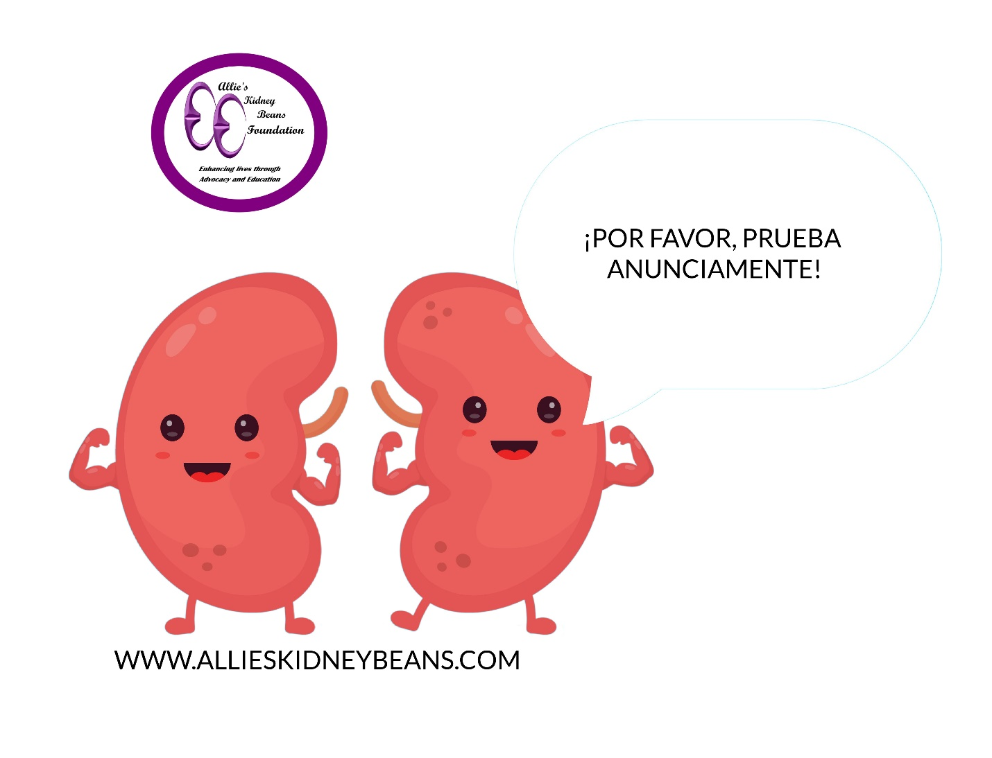

TABLA DE CONTENIDO

Parte I – PERMISO DE REPRODUCCIÓN PARA CRÉDITO SOLAMENTE
Descripción general del Programa de Aprendizaje de Servicio
Comunitario de AKBF………………………………………………………..…………………………….6
1 Artículos necesarios para el Crédito de Graduación Regrese a AKBF a los
allieskidneybeans@gmail.com........................................................................................................7
- ¿Por Qué Hay Tantas Personas En Nuestra Comunidad Que Sufren
De La Falla Renal?....................................................................................................................8
- ¿Quién en su familia animaras para obtener una prueba anual ¿De Función? Riñón
¿Y Por Qué?...............................................................................................................................9
c. ¿Por Qué Es Importante Una Buena Salud Para Usted Y Sus Metas Futuras?............................10
2 AKBF Participación Formulario …………………………………………………………………………………………………………..11
3 Completar AKBF Encuesta de monos en www.allieskidneybeans.com…………………………………......…………..12
Parte II- AKBF Conocimientos Básicos Del Riñón……………………………….………….....13
4 ¿Por Qué Son Importantes Los Riñones?................................................................................................14
5 ¿Qué Es El sistema Excreción?................................................................................................................15-16
6 Motivo De La Prueba Anual De Función ……………………………………………………………………………………….……17

Parte III – Motivo De La Prueba Anual De Función…………………………………………………….………18
10 Diabetes – Síntomas – Tratamientos – Prevención…………………………………………………………………………19-21
11 Enfermedad Cardíaca – Síntomas – Tratamientos – Prevención…………………………………………………….22-24
12 Colesterol Alto – Síntomas – Tratamientos – Prevención……………………………………………………………….25-27
13 Hipertensión – Síntomas – Tratamientos – Prevención………………………………………………………………….28-30
14 Obesidad – Síntomas – Tratamientos – Prevención……………………………………………………………………….31-33

Parte IV – Qué sucede durante la insuficiencia renal……………………………………………………….…..37
15 Síntomas De La Insuficiencia Renal…………………………………………………………………………………….……………….38
16 Tratamientos Para La Insuficiencia Renal…………………………………………………………………………….……….…….39
17 Diálisis Peritoneal………………………………………………………………………………………………………….………….………..40
18 Hemodiálisis………………………………………………………………………………………………………………….……….…………..41
19 Trasplante De Riñón……………………………………………………………………………………………………….……….………….42
20 Tipos De Insuficiencia Renal……………………………………………………………………………………….………………..……..43
21 Prevención De La Insuficiencia Renal…………………………………………………………………………………………………..44
22 Razón para la prueba anual de función renal..…………………………………………………………………………………….45
23 Motivo De La Prueba Anual De Función Renal motivo De La Prueba Anual De unción……………….………..46

Parte V – Vida Saludable……………………………………………………………………………………….………………..47
24 Beneficios Del Yoga, Caminar, Corriente, Agua Potable……………………………………………………………………….48-52
25 Peligros De Las Elecciones De Estilo De Vida………………………………………………………………………………………..53
26 Resultados Médicos Del Tabaquismo…………………………………………………………………………………………………..54
27 Todo Fumar Es Fumar………………………………………………………………………………………………………………………….55

Parte Vi – Autocuidado And Conocimiento De Trasplante…………………………………….………………56
28 ¿Por Qué Visitó Doctores Anualmente?...................................................................................................57
29 Condiciones Médicas Que "Corren en tú Familia"…………………………………………………………………………..…..58
30 Cómo Manejar La Medicación……………………………………………………………………………………………………………..59
31 AKBF Vocabulario Renal Saludable Liste………………………………………………………………………………………………60
32 Otros Órganos Que Pueden Ser Trasplantados…………………………………………………………………………………….61

Parte VII – Paciente, Fundador de AKBF…………………………………………………………………..…….……62
33 Alison Jones, De 16 Años……………………………………………………………………………………………………..………………63
34 Alison Jones, De 52 Años………………………………………………………………………………………………………………………64

PARTE I - SERVICIO COMUNITARIO AKBF - VISIÓN GENERAL DE CRÉDITO APRENDIZAJE

DOCUMENTOS de AKBF LOS ESTUDIANTES PARTICIPANTES DEBEN REGRESAR AL AKBF PARA EL CRÉDITO DE GRADUACIÓN DE LA ESCUELA SECUNDARIA - PÁGINA 6

- TRES COMPLETADOS - AKBF ESCRIBIENDO PROMPAS - PÁGINA 7 - 9

- AKBF COMPLETADO - FORMULARIO DE PARTICIPACIÓN FIRMADO - PÁGINA 10

- AKBF COMPLETADO - FORMULARIO DE LIBERACIÓN DE MEDIOS (ESTUDIANTES FEATURADOS EN MEDIOS SOCIALES) - PÁGINA 11
SERVICIO COMUNITARIO AKBF - PROCEDIMIENTOS DE CRÉDITO APRENDIZAJE

WRITING #1 ………………………………………………………………………………………………………………..8
¿POR QUÉ TANTAS PERSONAS EN NUESTRA COMUNIDAD SUFREN DE LA FALLA RENAL?
WRITING #2…………………………………………………………………………………………………………………9
¿A QUIÉN EN SU FAMILIA ALENTARÁ A HACERSE UNA PRUEBA ANUAL DE FUNCIÓN DE KINEY?
WRITING #3 ……………………………………………………………………………………………………………….10
¿POR QUÉ LA BUENA SALUD ES IMPORTANTE PARA USTED Y SUS METAS FUTURAS?

LOS TRES POMPTS DE ESCRITURA NECESARIOS PARA EL CRÉDITO DE POSGRADO DE HIGH SCCHOOL (VOLVER A ALLIESKIDNEYBEANS@GMAIL.COM)

PRIMER PROMPTOR DE ESCRITURA
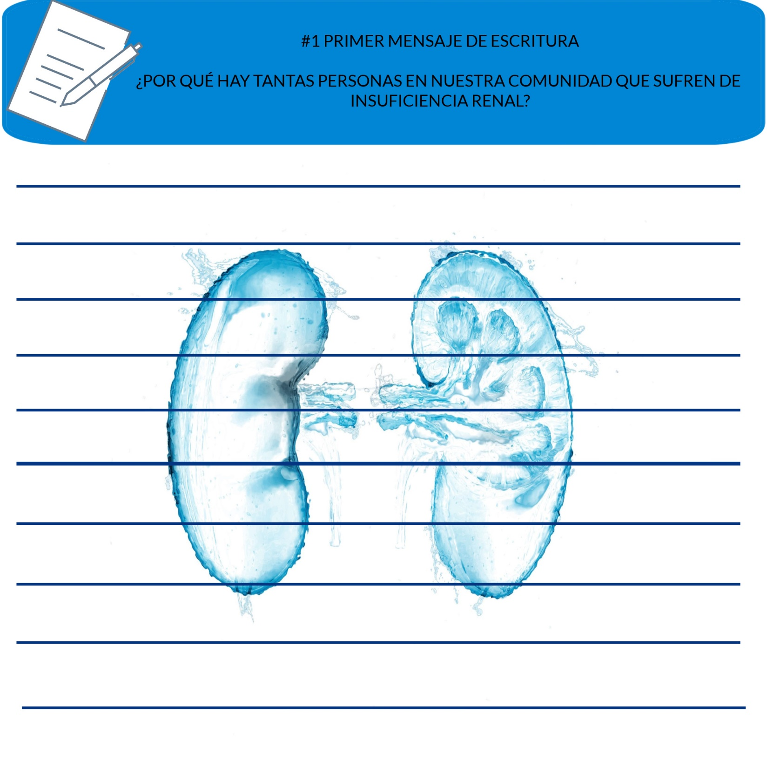

SEGUNDO PROMPTOR DE ESCRITURA
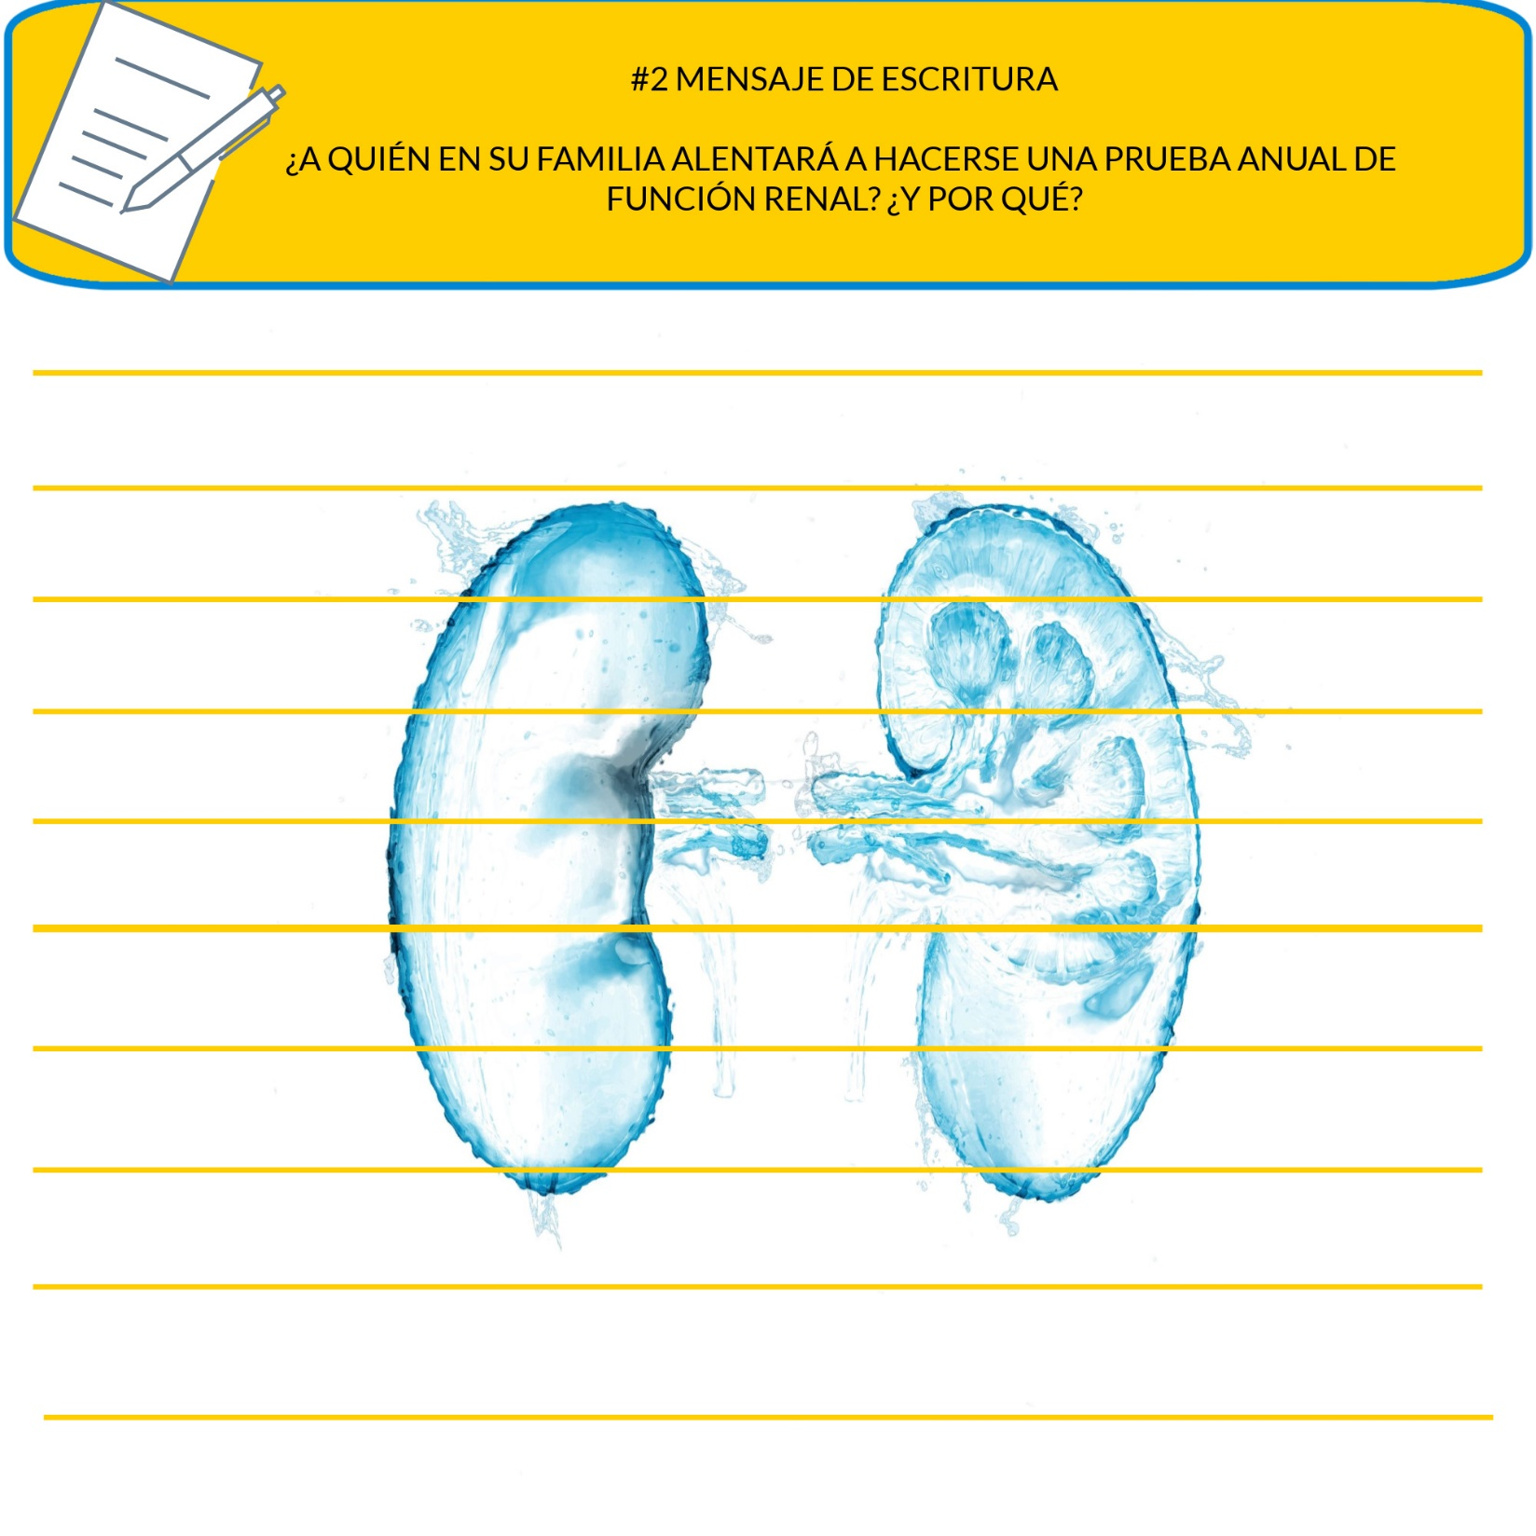

TIRÓN PROMPTOR DE ESCRITURA
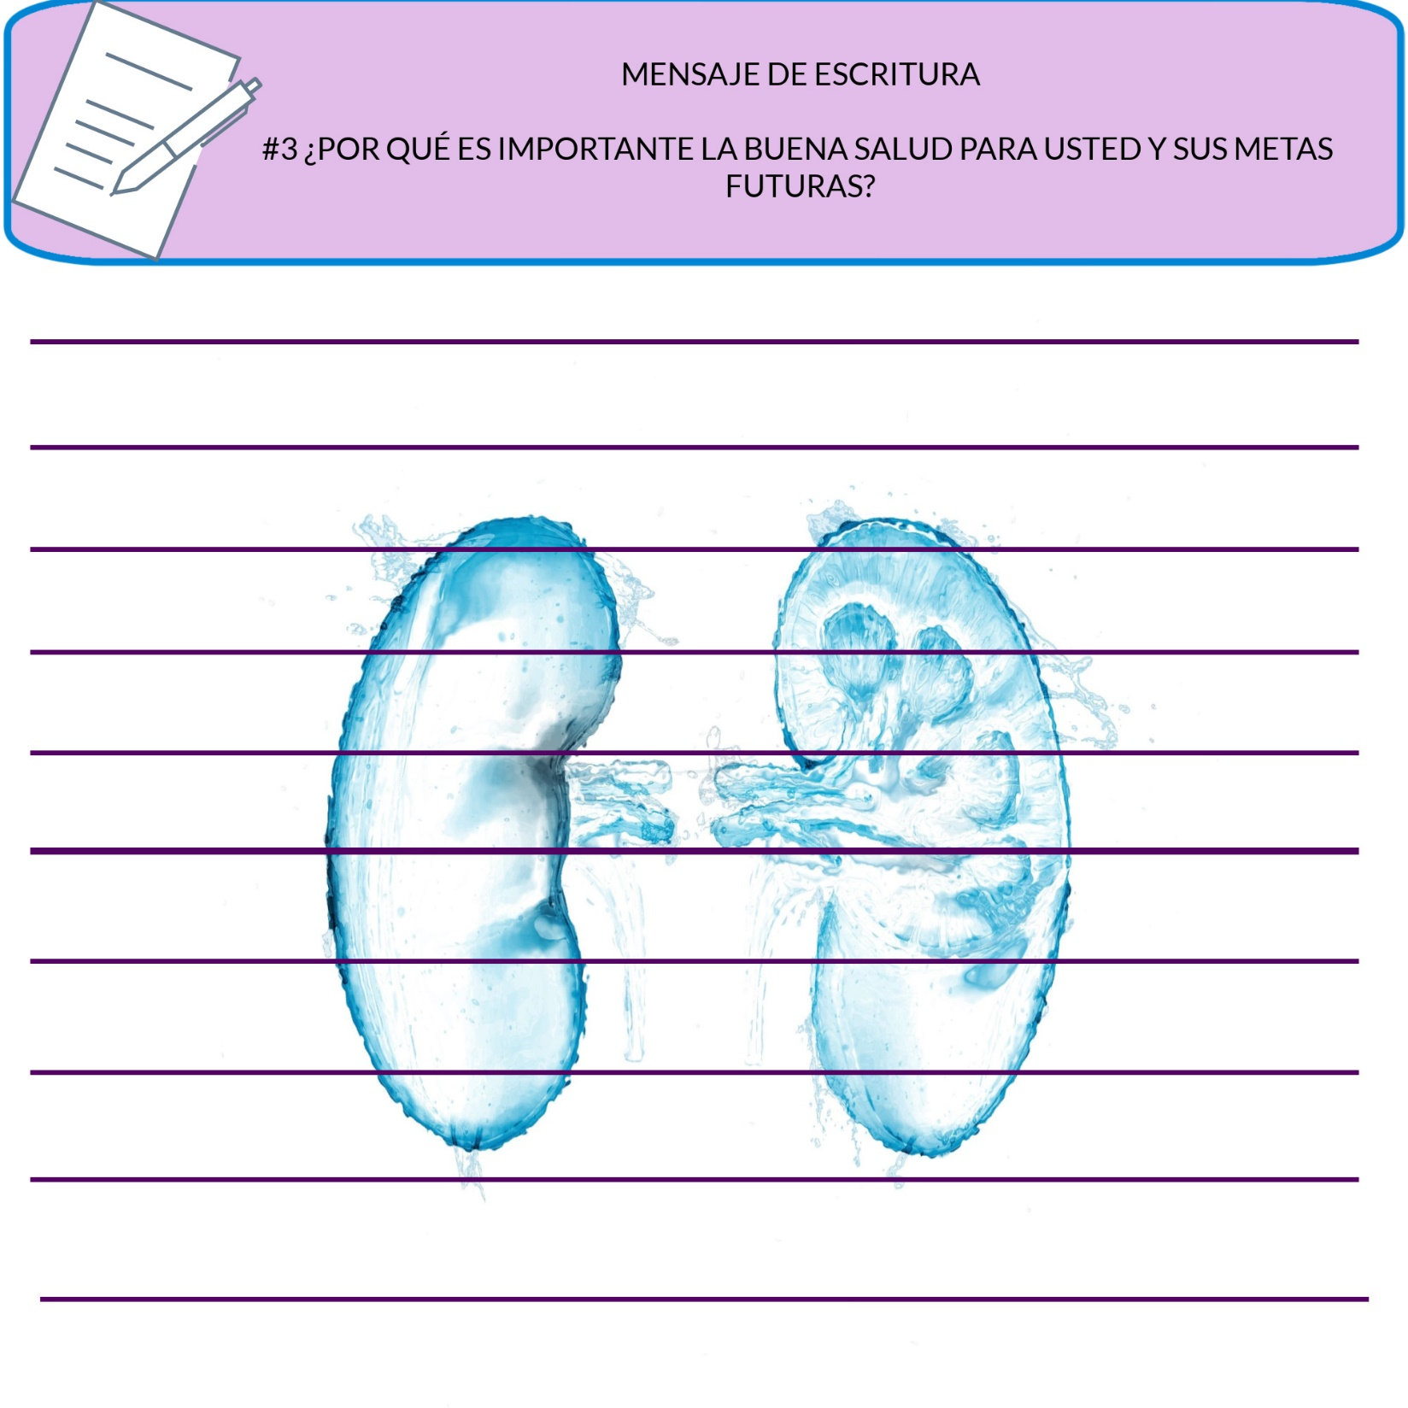

FORMULARIO DE PARTICIPACIÓN AKBF FIRMADO
NOMBRE DE LA ESCUELA Y NIVEL DE GRADO ESTUDIANTE

IMPRIMA TU NOMBRE | Firma | FECHA
EL FORMULARIO DE PARTICIPACIÓN AKBF DEBE FIRMARSE Y DEVOLVERSE PARA EL CRÉDITO DE GRADUACIÓN A (ALLIESKIDNEYBEANS@GMAIL.COM)

FORMULARIO DE AUTORIZACIÓN DE PRENSA DE AKPF (SE REQUIERE LA FIRMA DE LOS PADRES PARA QUE EL ESTUDIANTE PARTICIPE EN LAS REDES SOCIALES DE AKBF)
REIMPRIMIBLE CON PERMISO

Al firmar a continuación,
Yo, señor / señora / Sra. ________________________________________ (nombre del cliente / estudiante) autoriza a la organización a fotografiarme a mí mismo, a mi familia y a mi escuela para el Programa de Riñón Saludable.

Entiendo que las fotos se utilizarán solo con fines informativos e instructivos y no se utilizarán para generar ganancias u otros fines comerciales. Entiendo que las imágenes pueden ser utilizadas en todo el país por otras agencias locales, estatales y federales con fines informativos e instructivos. No he sido compensado, ni buscaré compensación por las fotos. Libero a la organización de la responsabilidad si un tercero viola los términos de esta liberación.
_____________________________________________ ________________
Fecha del nombre de impresión de padre / tutor

_____________________________________________ ________________
Padre / Guardián Fecha de nombre de la firma

_____________________________________________ ________________
Nombre de impresión del estudiante (Si tiene 18 años o más) Fecha

_____________________________________________ ________________
Nombre de la firma del estudiante (Si tiene 18 años o más) Fecha

PARTE II - AKBF CONOCIMIENTOS BÁSICOS DE RIÑÓN

¿POR QUÉ SON IMPORTANTES LOS RIÑONES? – PÁGINA 14
¿POR QUÉ LOS NIÑOS SON IMPORTANTES – PÁGINA 15
RAZÓN PARA LA PRUEBA ANUAL DEUNCIÓN DE LA RENAL – PÁGINA 16

¿POR QUÉ SON IMPORTANTES LOS RIÑONES?

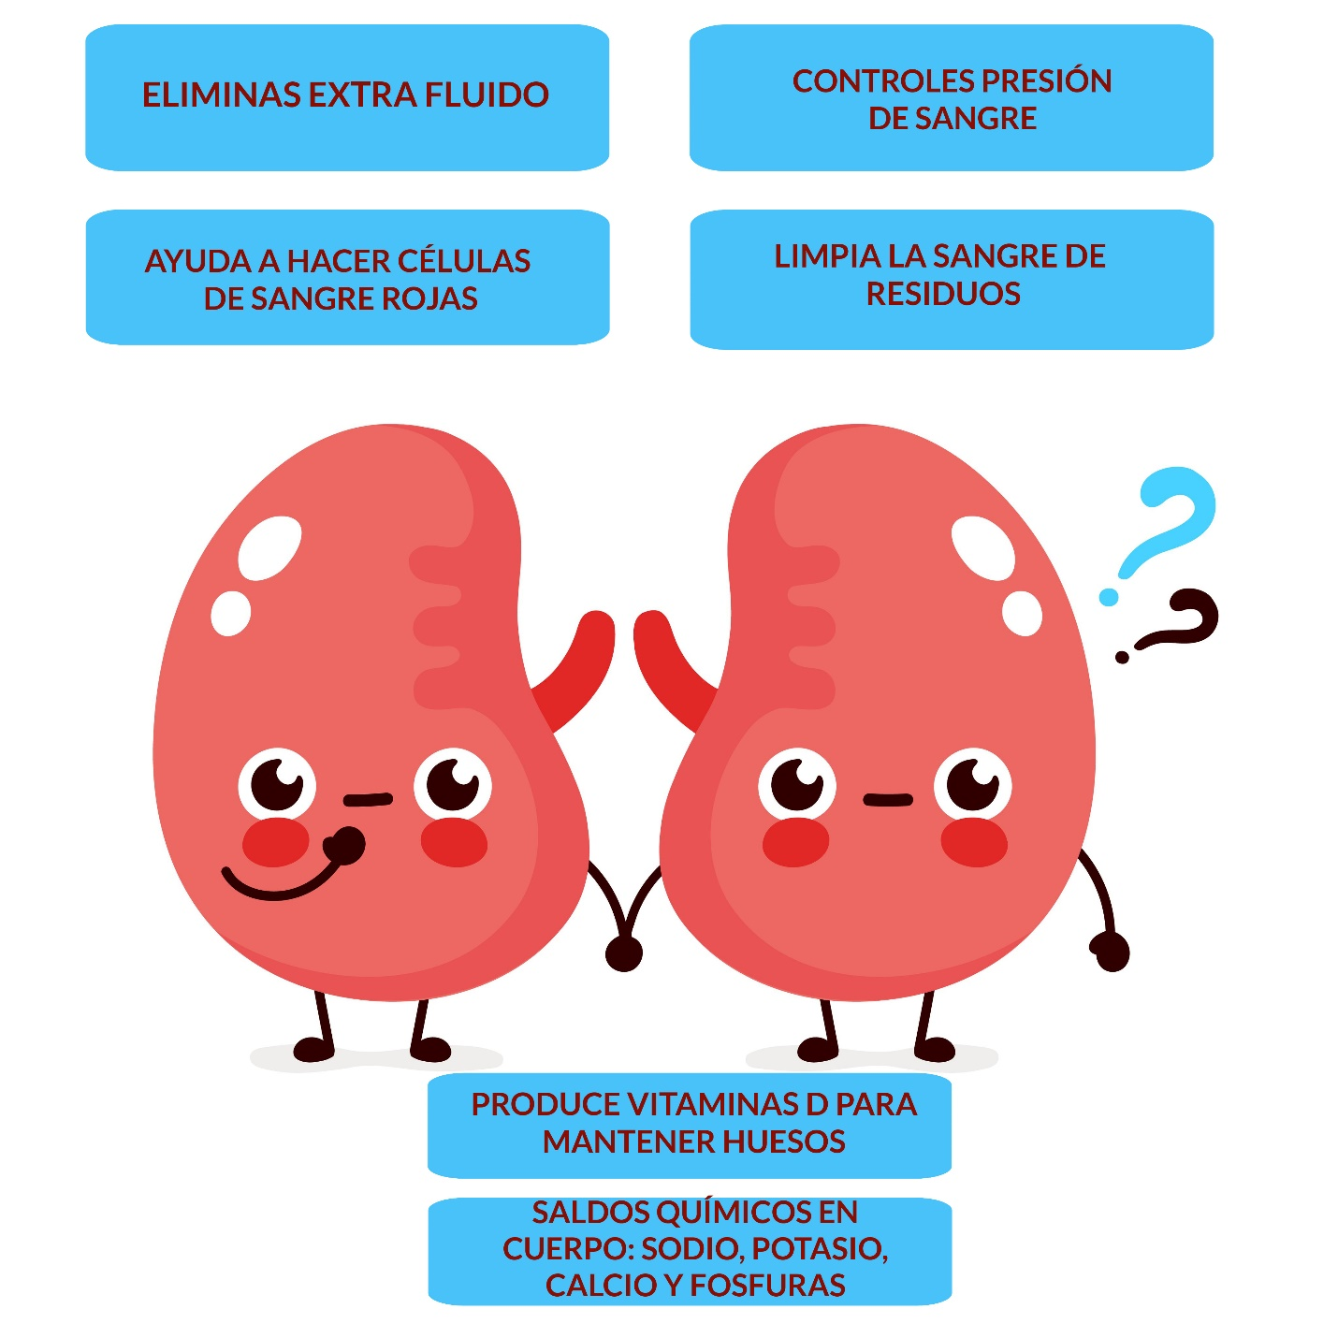

SODIO – ENCONTRADO MINERAL EN MUCHOS ALIMENTOS Y UN NUTRIENTE ESENCIAL

POTASIO – MINERAL EN EL CUERPO QUE AYUDA A NERVIOS Y MUSCULOS A FUNCIONAR

CALCIO – ENCONTRADO EN HUESOS SALUDABLES Y DIENTES

FOSFOROSO – MINERAL NECESITA CONSTRUIR HUCHOS HERMOSOS

¿CUÁL ES LA FUNCIÓN DEL SISTEMA EXCRETOR?

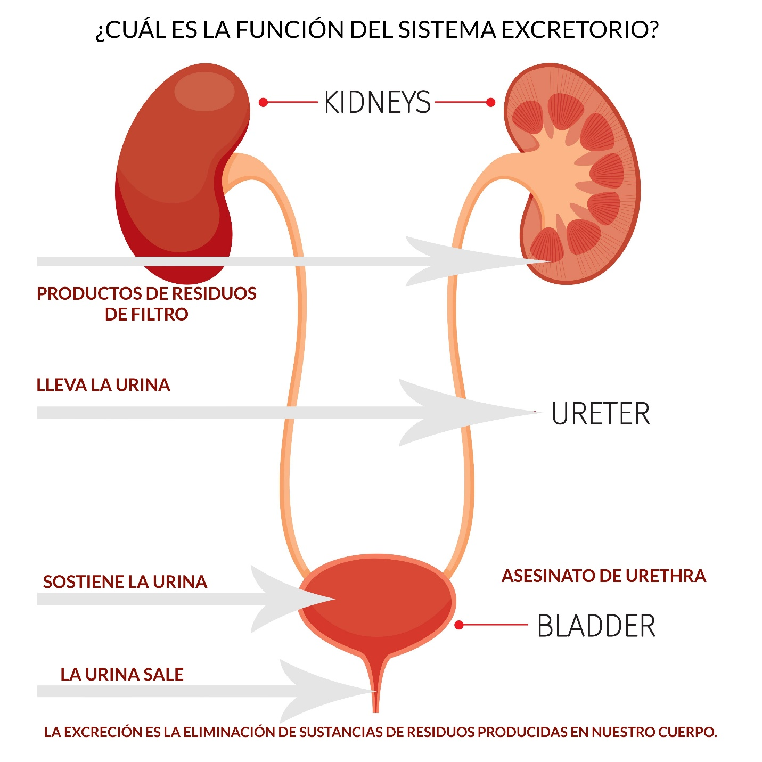
VEJIGA

URÉTER

RIÑÓN

¿DÓNDE ESTÁ UBICADO EL SISTEMA EXCRETORIO?

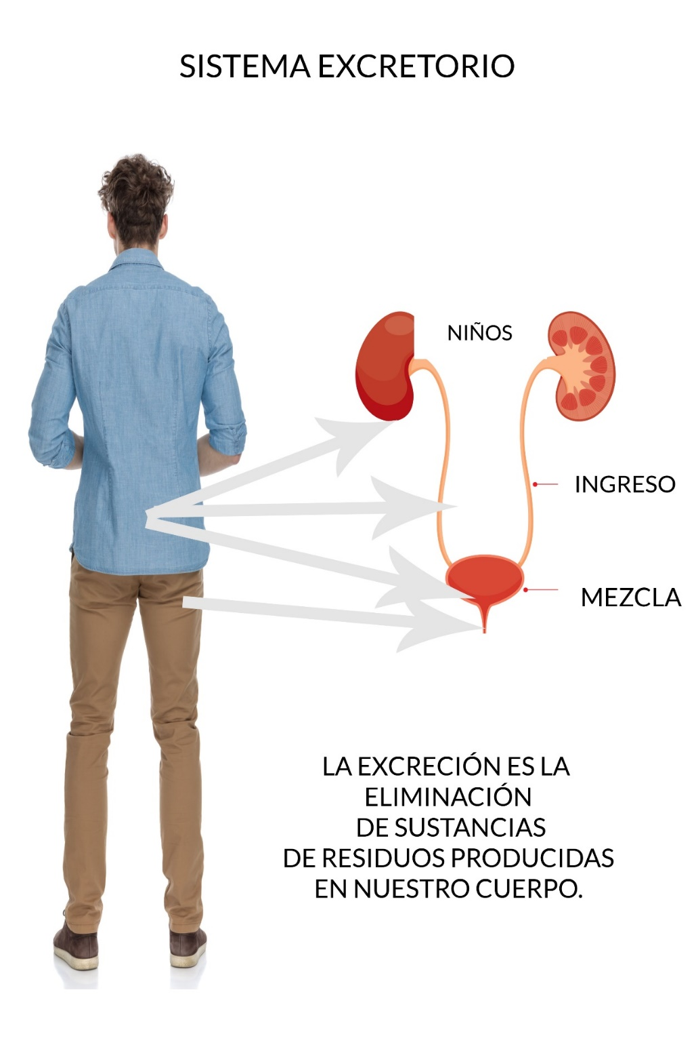

PARTE III - AKBF CONDICIONES MÉDICAS SUPERIORES QUE LLEVAN A LA FALLA RENAL

DIABETES – PÁGINAS 22 - 24
ENFERMEDAD DEL CORAZÓN – PÁGINAS 25 - 27
ALTO COLESTEROL – PÁGINAS 28 - 30
HIPERTENSIÓN – PÁGINAS 31 - 33
OBESIDAD – PÁGINAS 34 – 36

DIABETES

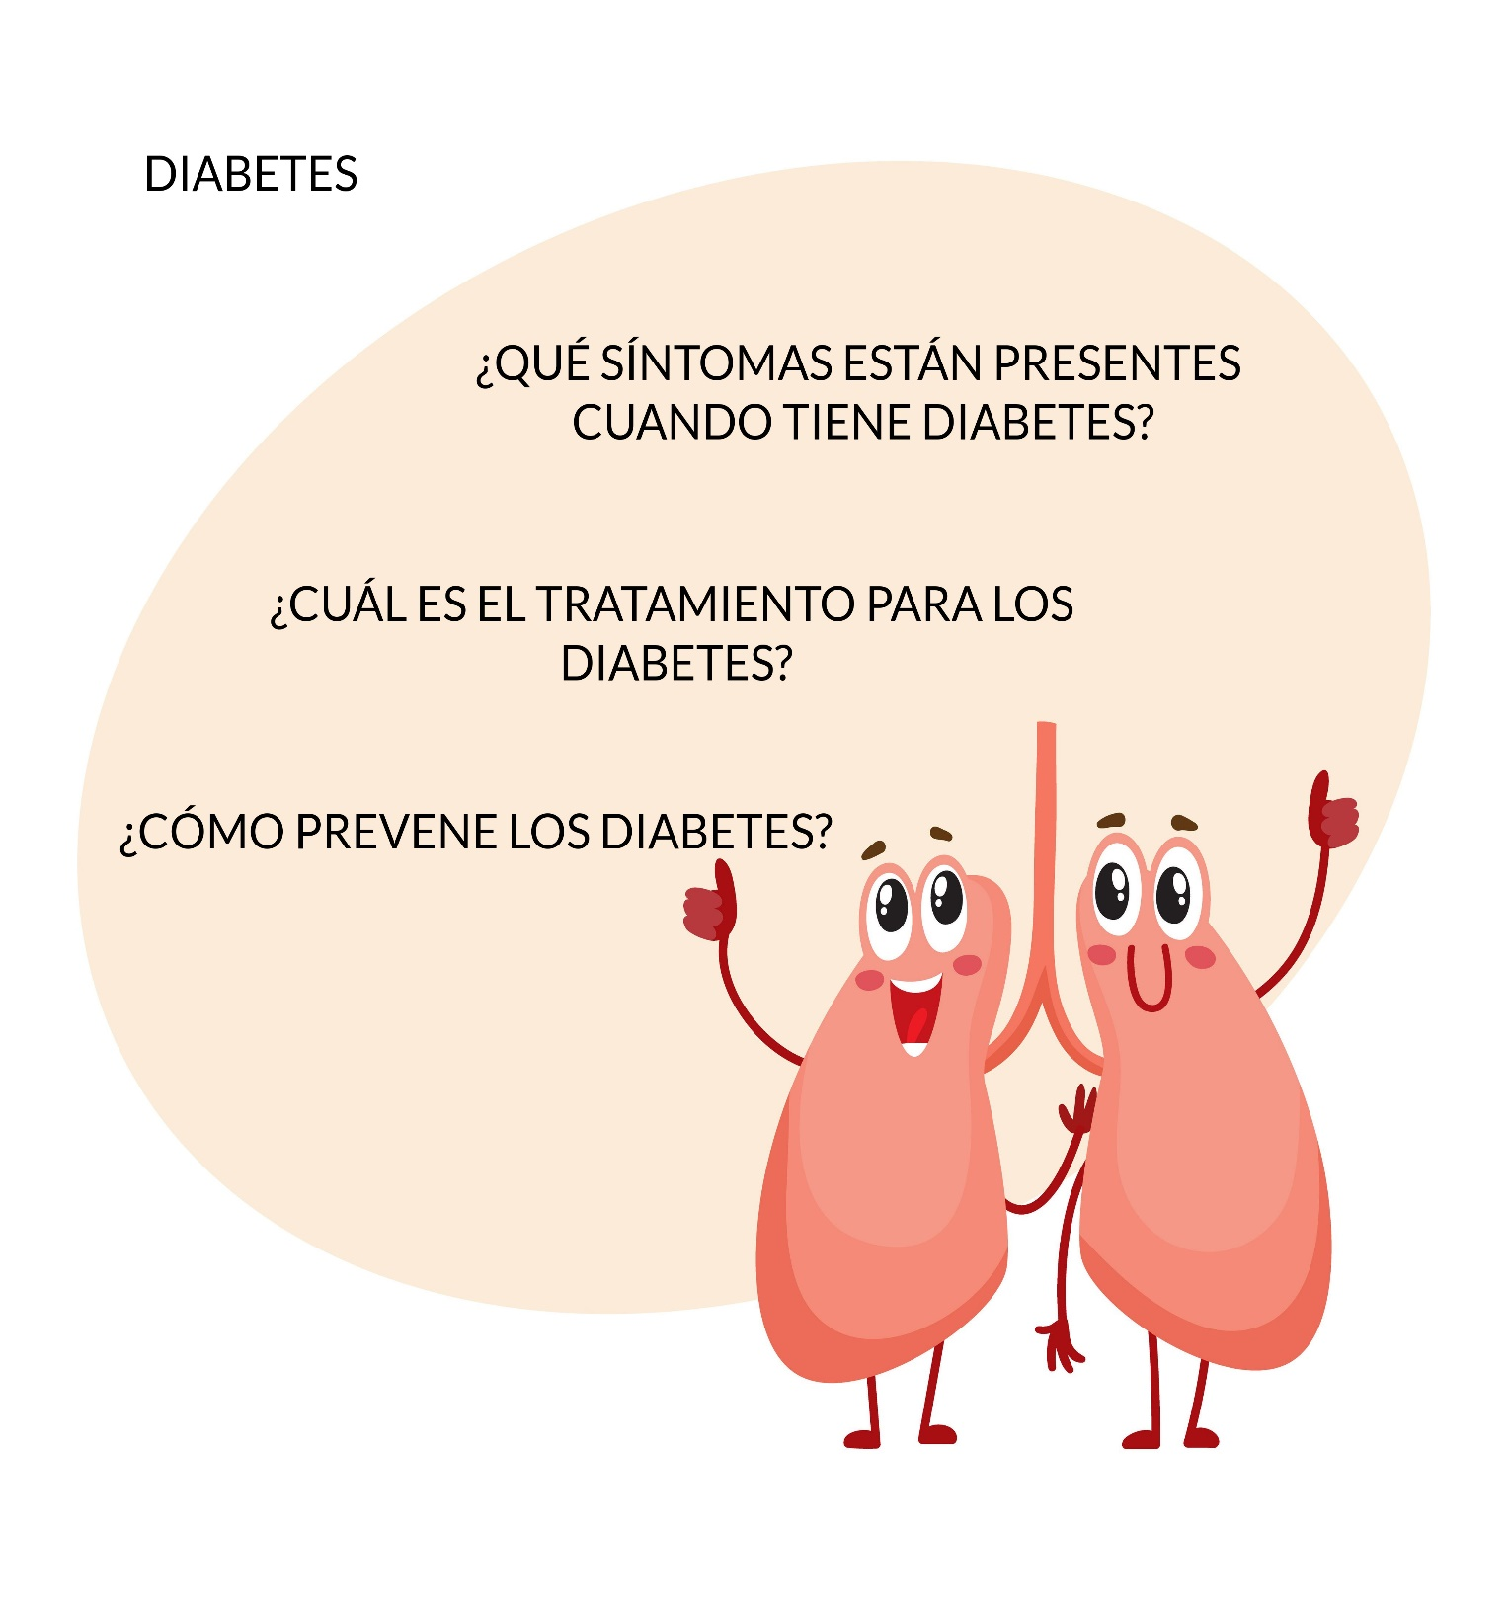
SIMPTOMAS DE DIABETES

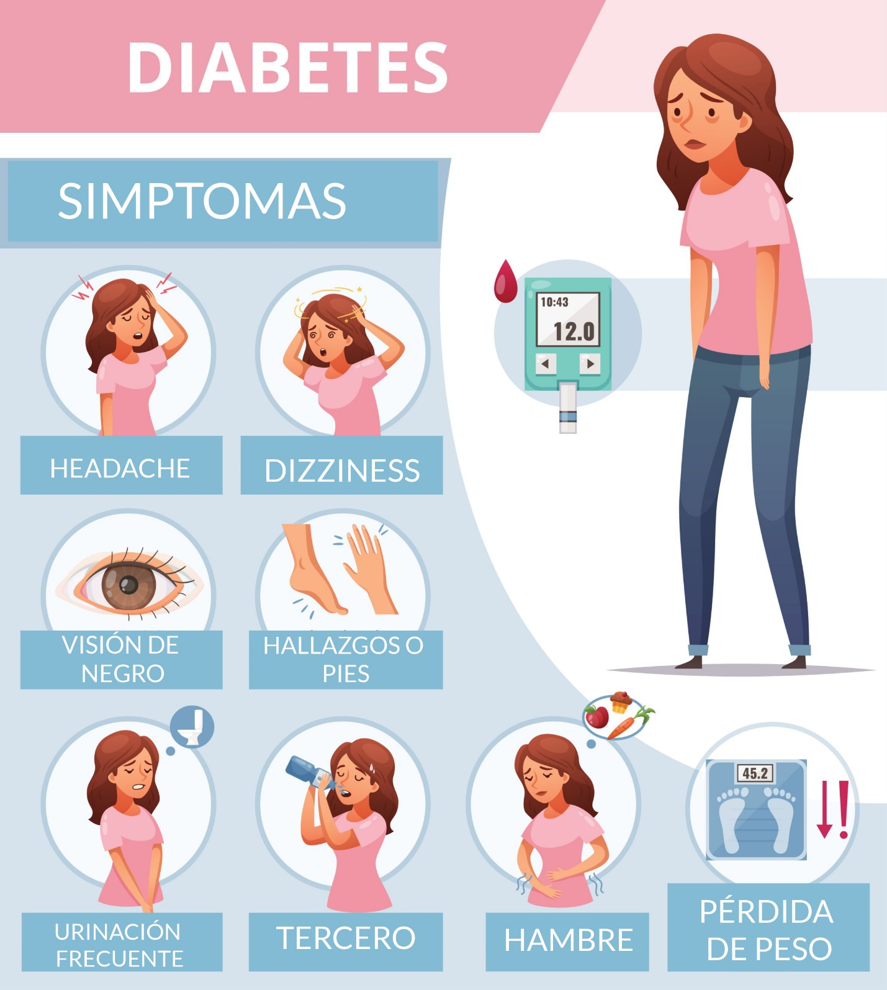

TRATAMIENTOS DE DIABETES

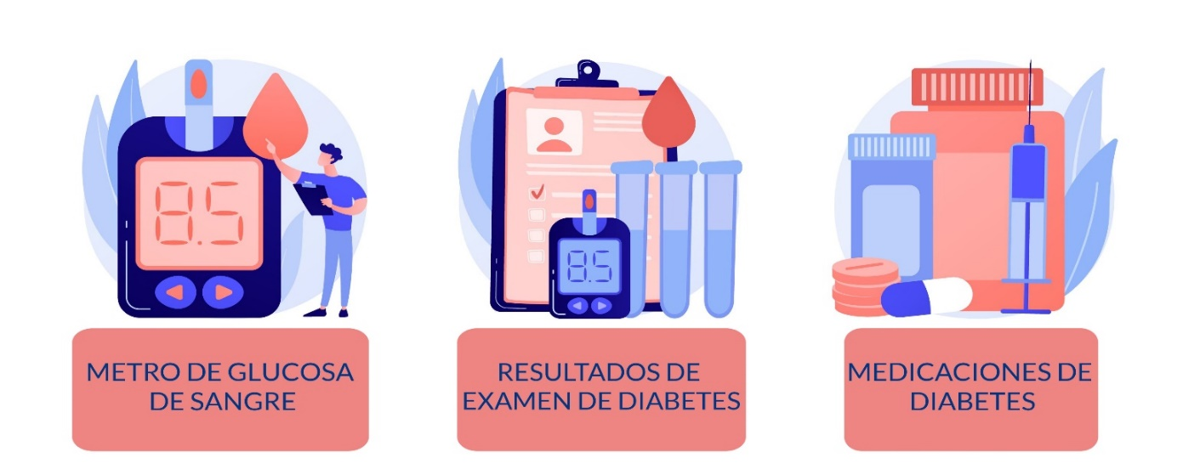
MONITORE SU SANGRE GLUCOSA DIARIA  LOS MONITORES DE GLUCOSA DE SANGRE GRATUITOS ESTÁN DISPONIBLES CON SOLICITUD | LOS PACIENTES DEBEN ESTABLECER UN RECORDATORIO EN SU TELÉFONO  PACIENTES CON TIPO 1 LOS DIABETOS NECESITAN PROBAR EL AZÚCAR DE SANGRE 4 A 5 VECES AL DÍA  PACIENTES CON EL TIPO 2 DIABETES NECESITAN PROBAR SU AZÚCAR DE SANGRE UNA VEZ O DOS VECES AL DÍA
¿CUÁL ES LA PRUEBA DE AIC DIABETES?  MEDIDAS AIC NIVEL DE AZÚCAR DE SANGRE  AIC ABAJO 5.7% ES NORMAL  AIC ENTRE 5.7 Y 6.4% INDICA PREDIABETES  AIC A 6.5% O INDICACIONES MÁS ALTAS DIABETES | IR AL MÉDICO Y SEGUIR SUS RECOMENDACIONES  LA HISTORIA MÉDICA FAMILIAR ES CONOCIMIENTO ESENCIAL. LOS MIEMBROS DE LA FAMILIA SIEMPRE DEBEN INFORMAR A SUS FÍSICOS SOBRE LOS MIEMBROS DE LA FAMILIA DIABÉTICA
DIABETES MEDICACIONES INCLUYE.  INHIBIDORES, INSULINAS Y DROGAS DE COMBINACIÓN | LOS PACIENTES DEBEN ESTABLECER UN RECORDATORIO EN SU TELÉFONO - TOMAR MEDICACIÓN A TIEMPO – ALGUNAS MEDICACIONES SON LIBERACIÓN EXTENDIDA

PREVENCIÓN DE DIABETES

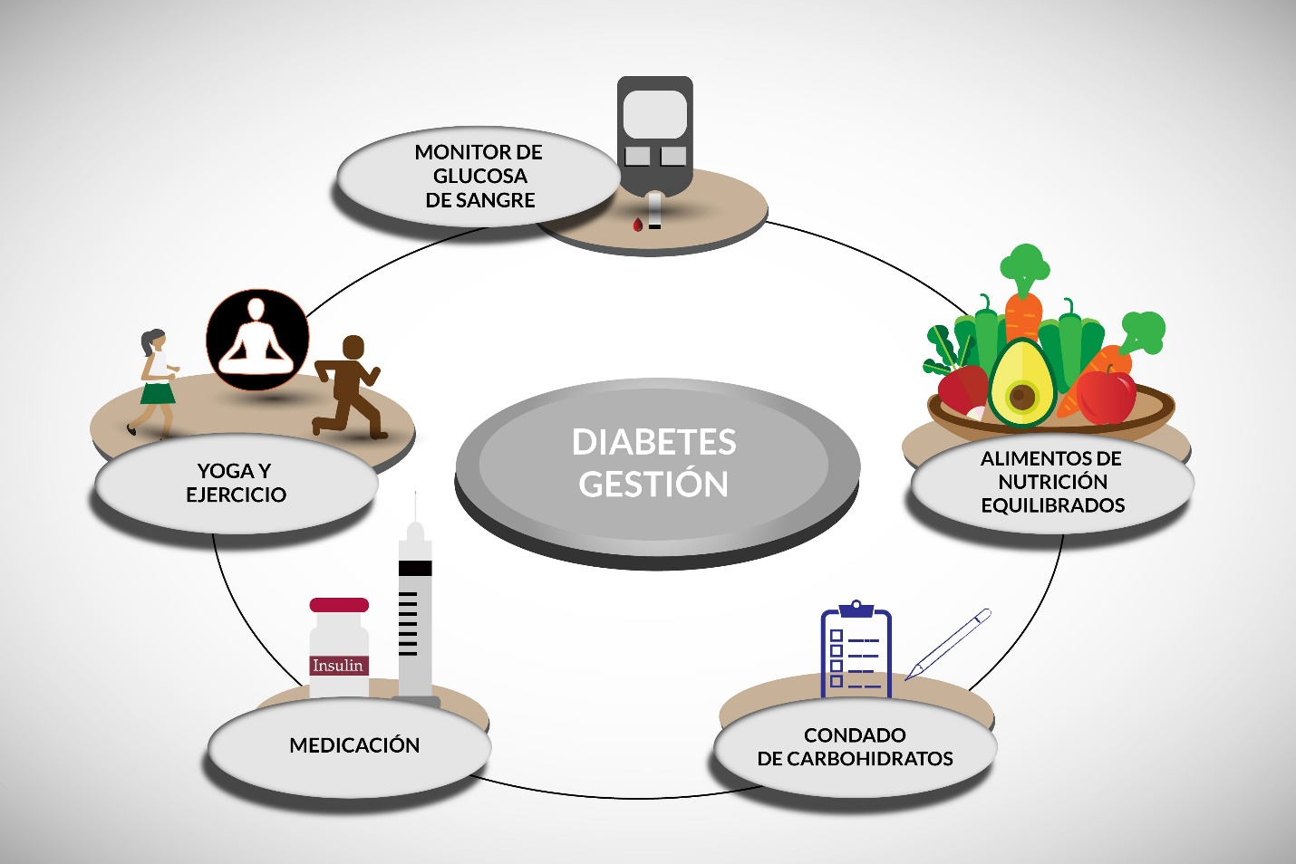

ENFERMEDAD DEL CORAZÓN

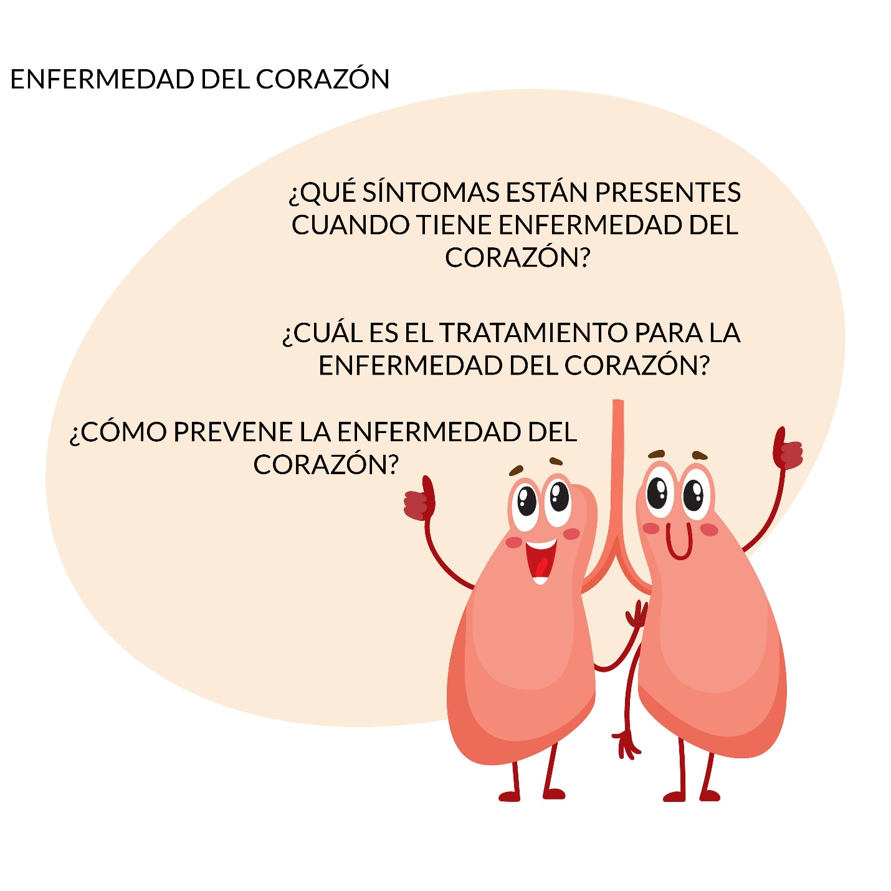

SIMPTOMAS DE ENFERMEDAD DEL CORAZÓN

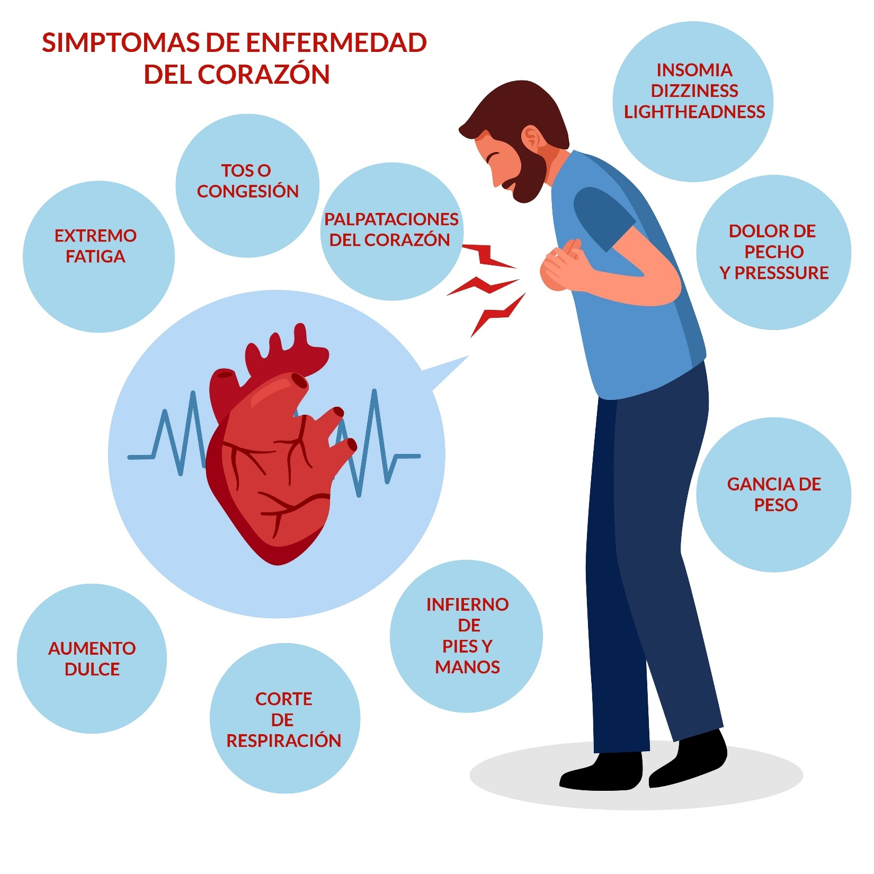
TRATAMIENTO DE LA ENFERMEDAD CARDÍACA
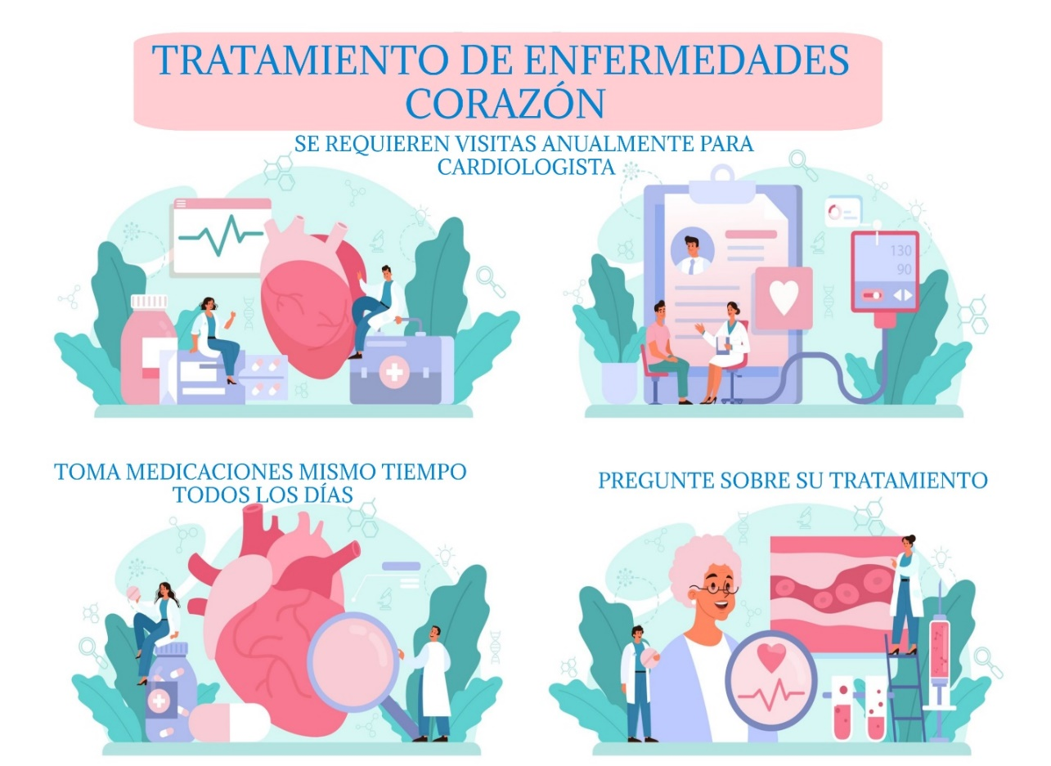
ESTADÍAS | BAJA EL RIESGO DE LOS ATAQUES CORAZÓN Y BAJA EL COLESTEROL  PLAQUE DE REDUCIR
BETA - BLOQUEADORES | PRESIÓN DE SANGRE BAJA  REDUCE LA TASA DEL CORAZÓN
GANADORES DE SANGRE | EVITAR LOS ROPA DE SANGRE PELIGROSO
CAMBIOS DE ESTILO DE VIDA | MEJORE SU DIETA INMEDIATAMENTE  ELIMINAR LAS TOXINAS (AZÚCAR EXCESSIVO, ACEITES, GRASAS, FUMAR, BEBER Y DROGAS)

PREVENCIÓN DE ENFERMEDADES DEL CORAZÓN

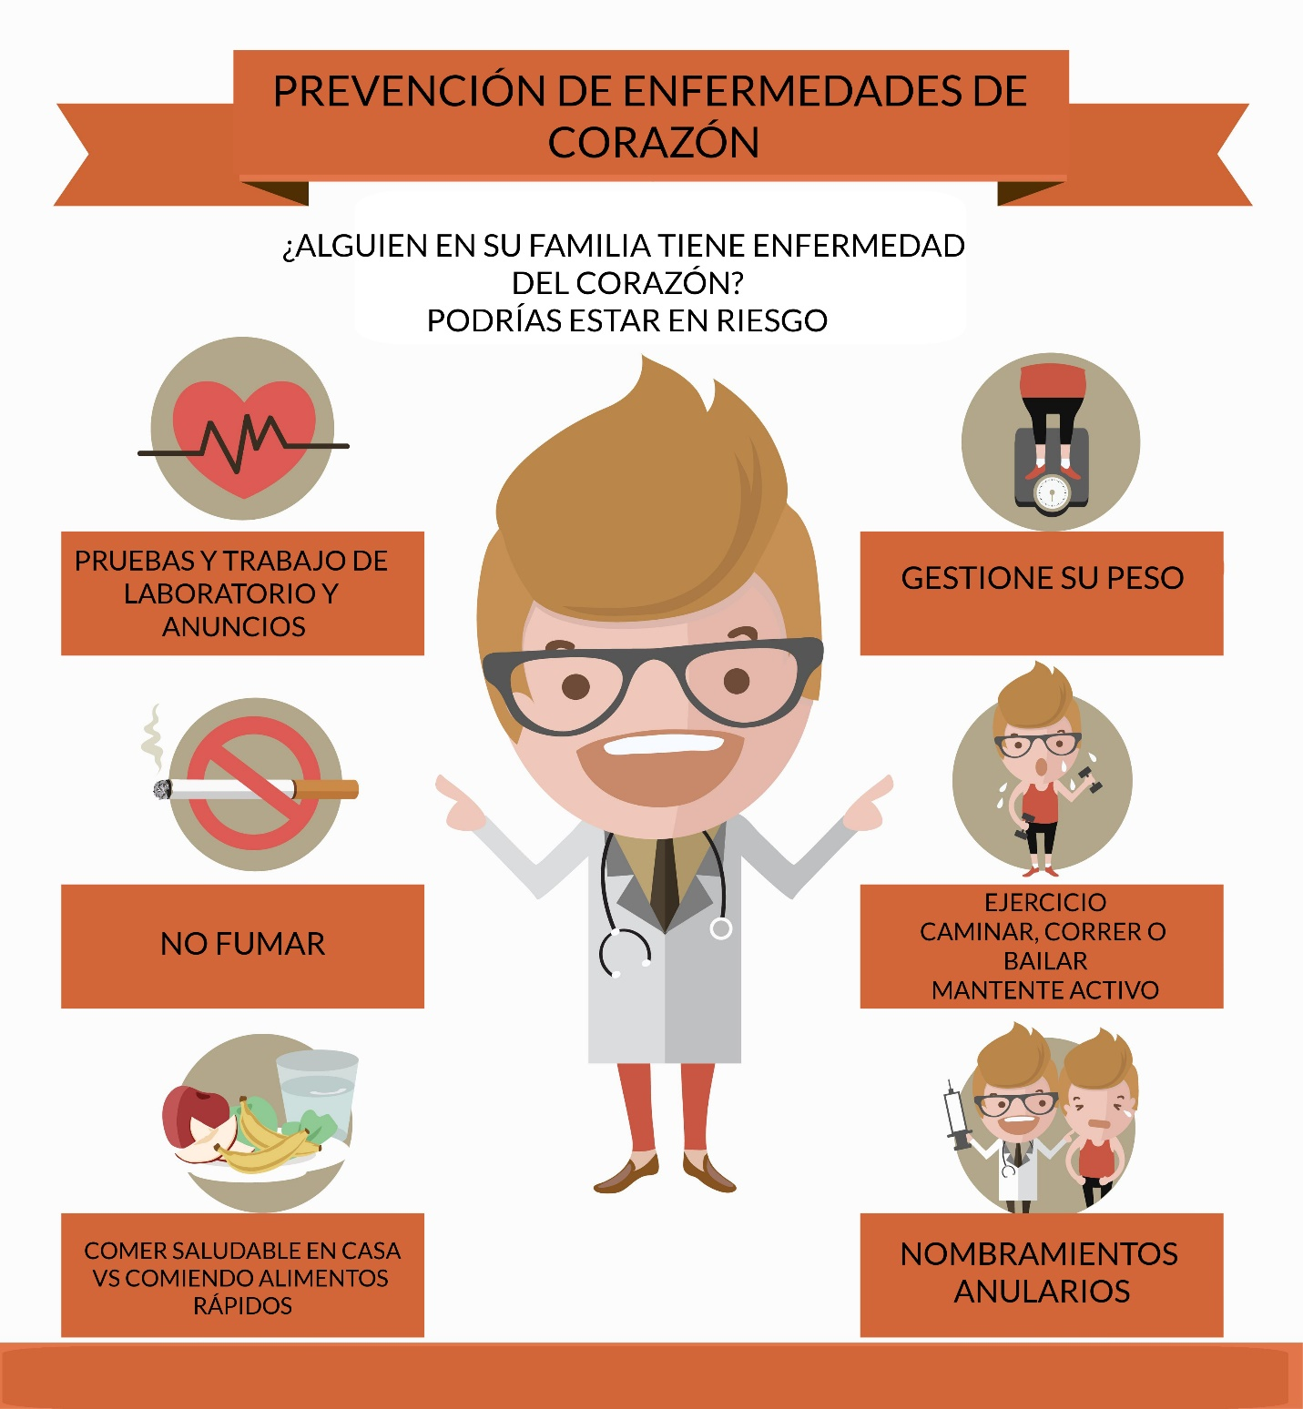

ALTO COLESTEROL

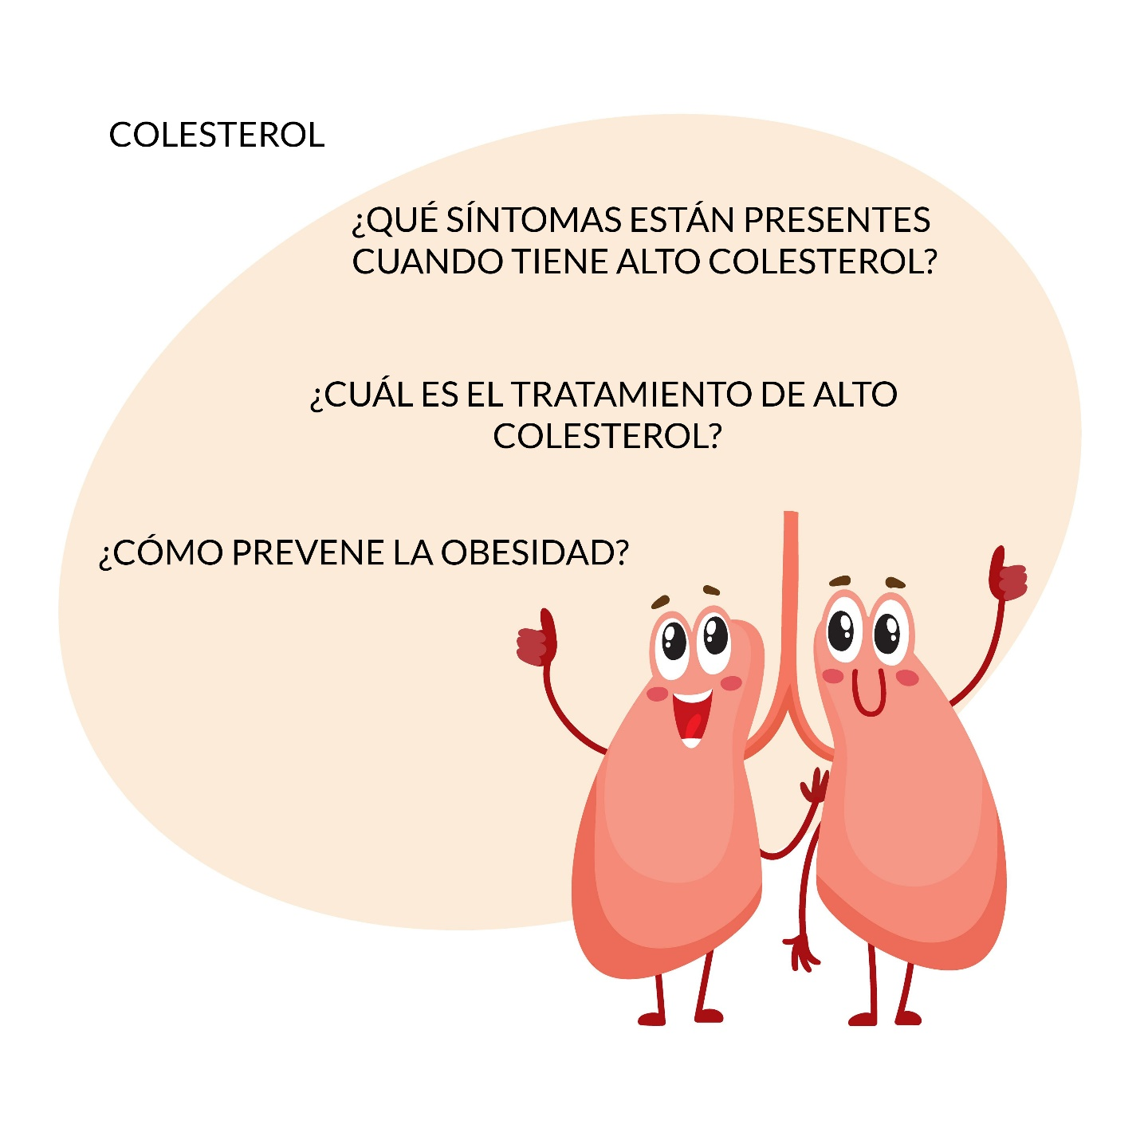

ALTO COLESTEROL

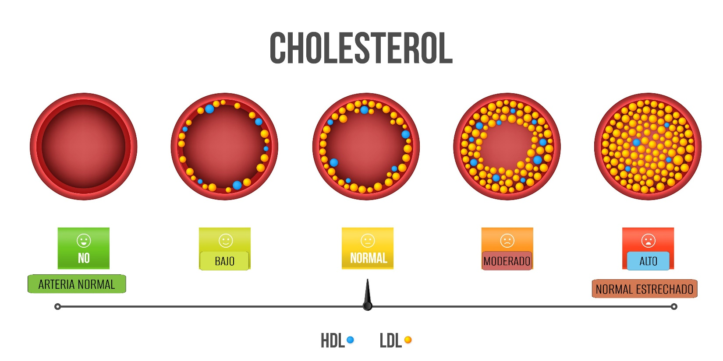
¿QUÉ ES EL LDL CHOLESTEROL? – LIPOPROTEINA DE BAJA DENSIDAD – “MALO CHOLESTEROL” CONSTRUYE PLAQUE EN ARTERÍAS. AUMENTA EL RIESGO DE LA ENFERMEDAD DEL CORAZÓN Y EL ESTRUCTOR

¿QUÉ ES EL CHOLESTEROL HDL? LIPOPROTEINA DE ALTA DENSIDAD – “BUENA COLESTEROL” PUEDE BAJAR EL RIESGO DE LA ENFERMEDAD DEL CORAZÓN Y EL FUERTE

¿QUÉ SON LOS TRIGLICERIDOS? UN TIPO DE GRASA (LIPID) – ALMACENADO EN SUS CÉLULAS DE SANGRE CUANDO SU CUERPO NO QUEMA LA GRASA EN UNA MANERA DE TIEMPO

PREVENCIÓN DEL COLESTEROL ALTO
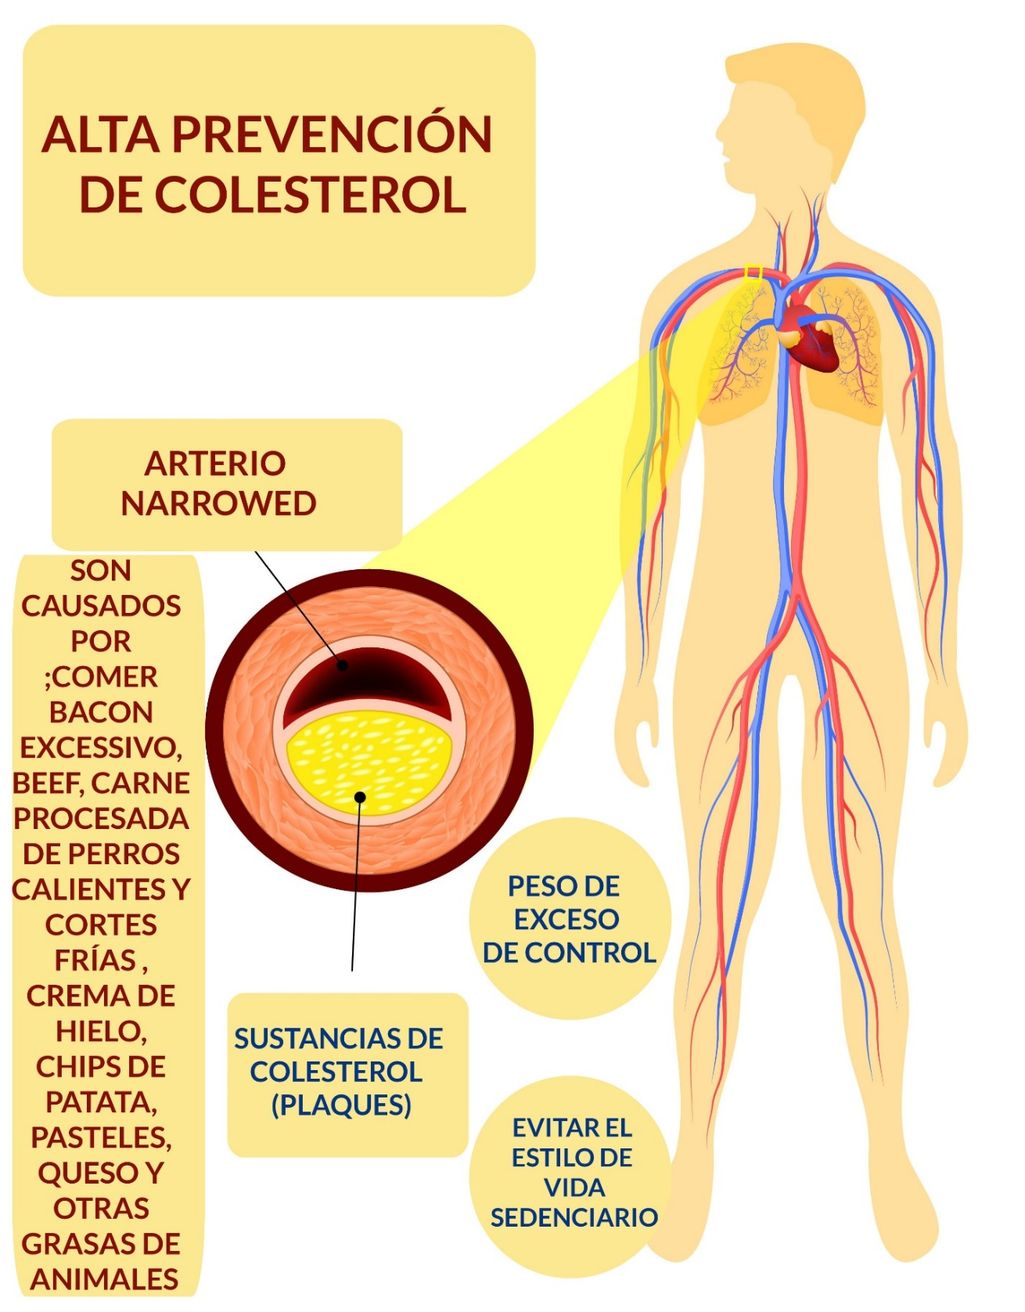
ALTA PREVENCIÓN DE COLESTEROL

HIPERTENSIÓN

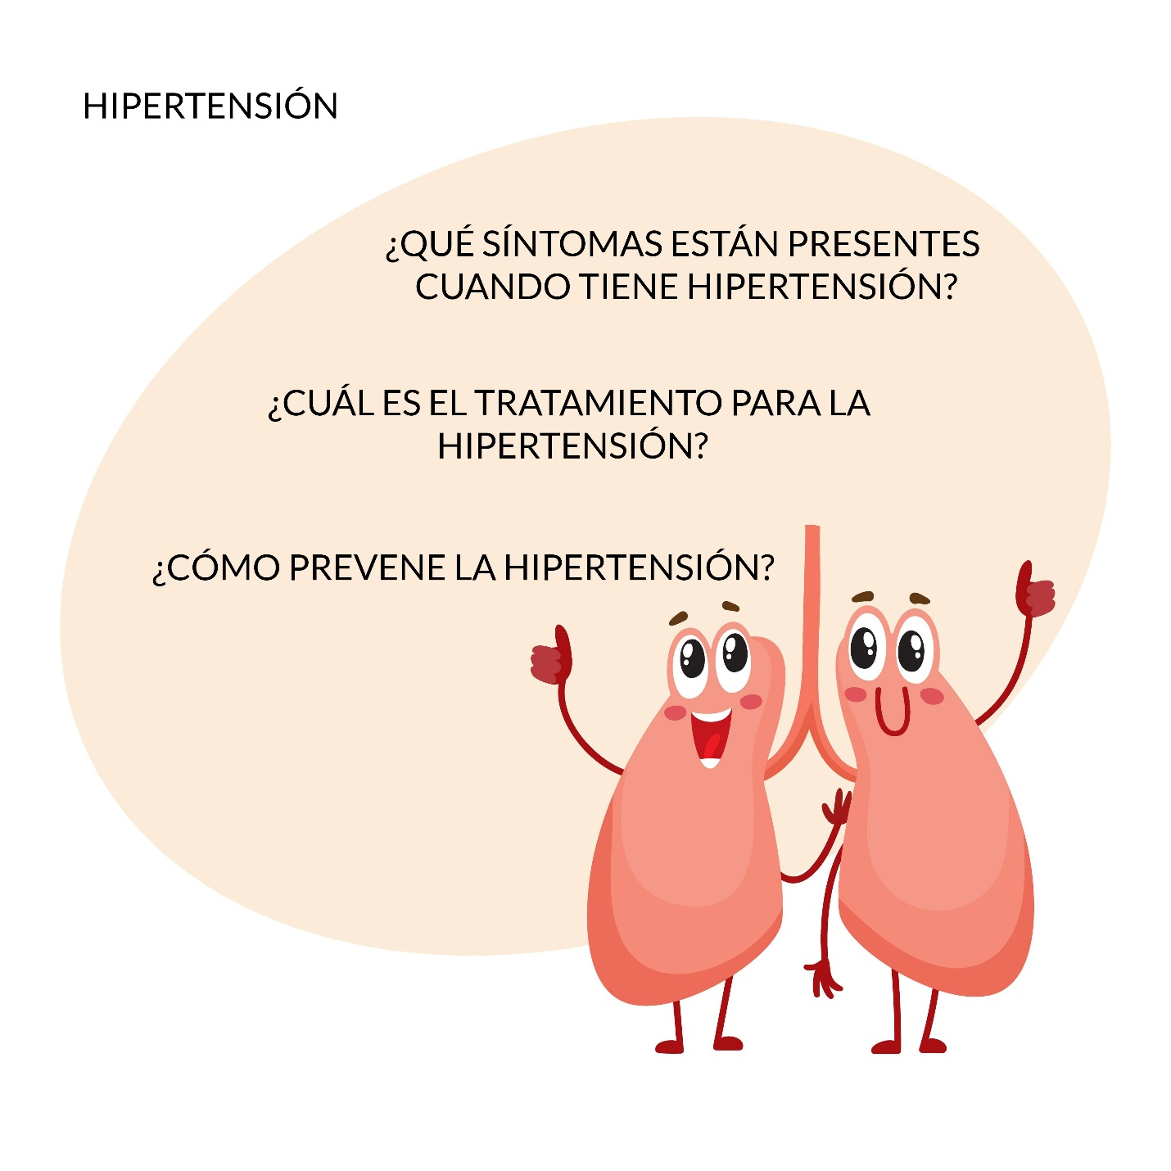

SIMPTOMAS DE HIPERSTENSIÓN

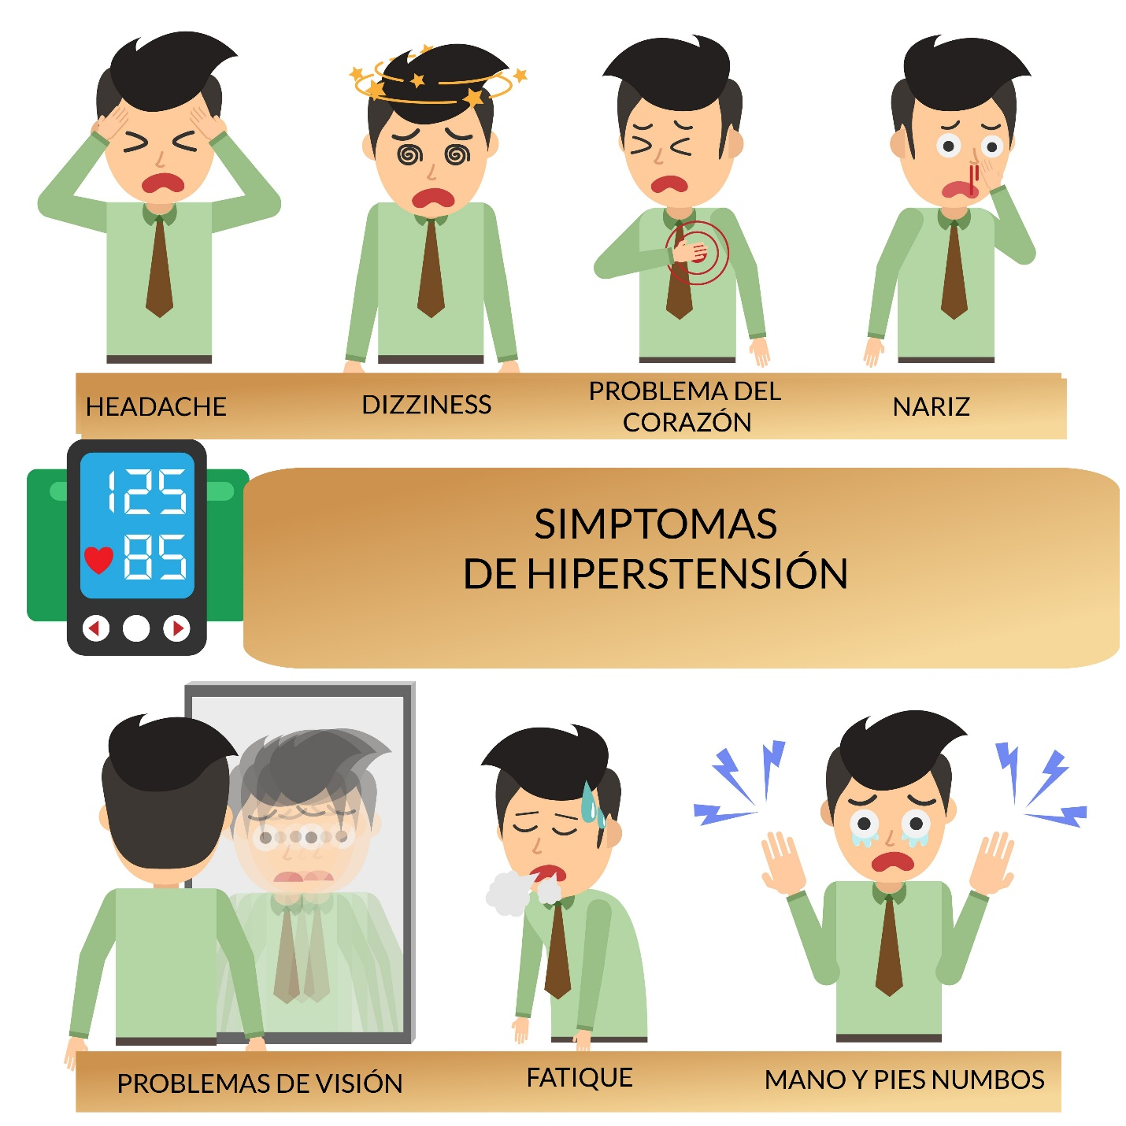

TRATAMIENTO DE HIPERTENSIÓN

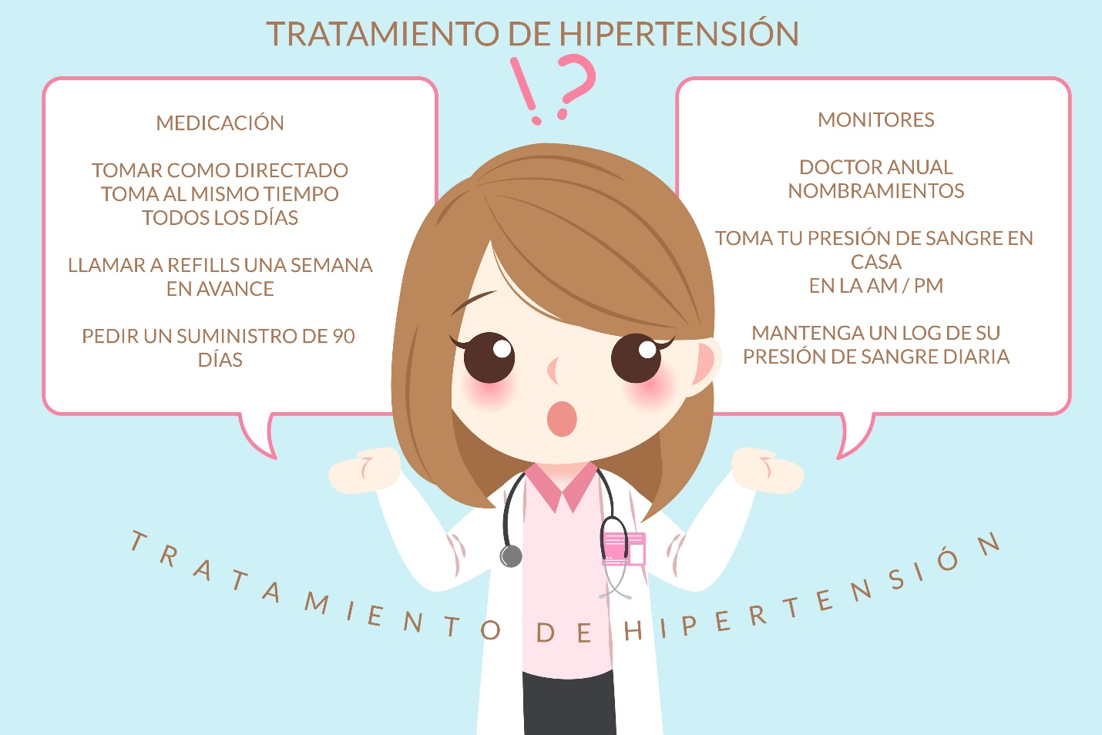

PREVENCIÓN DE HIPERTENSIÓN

OBESIDAD

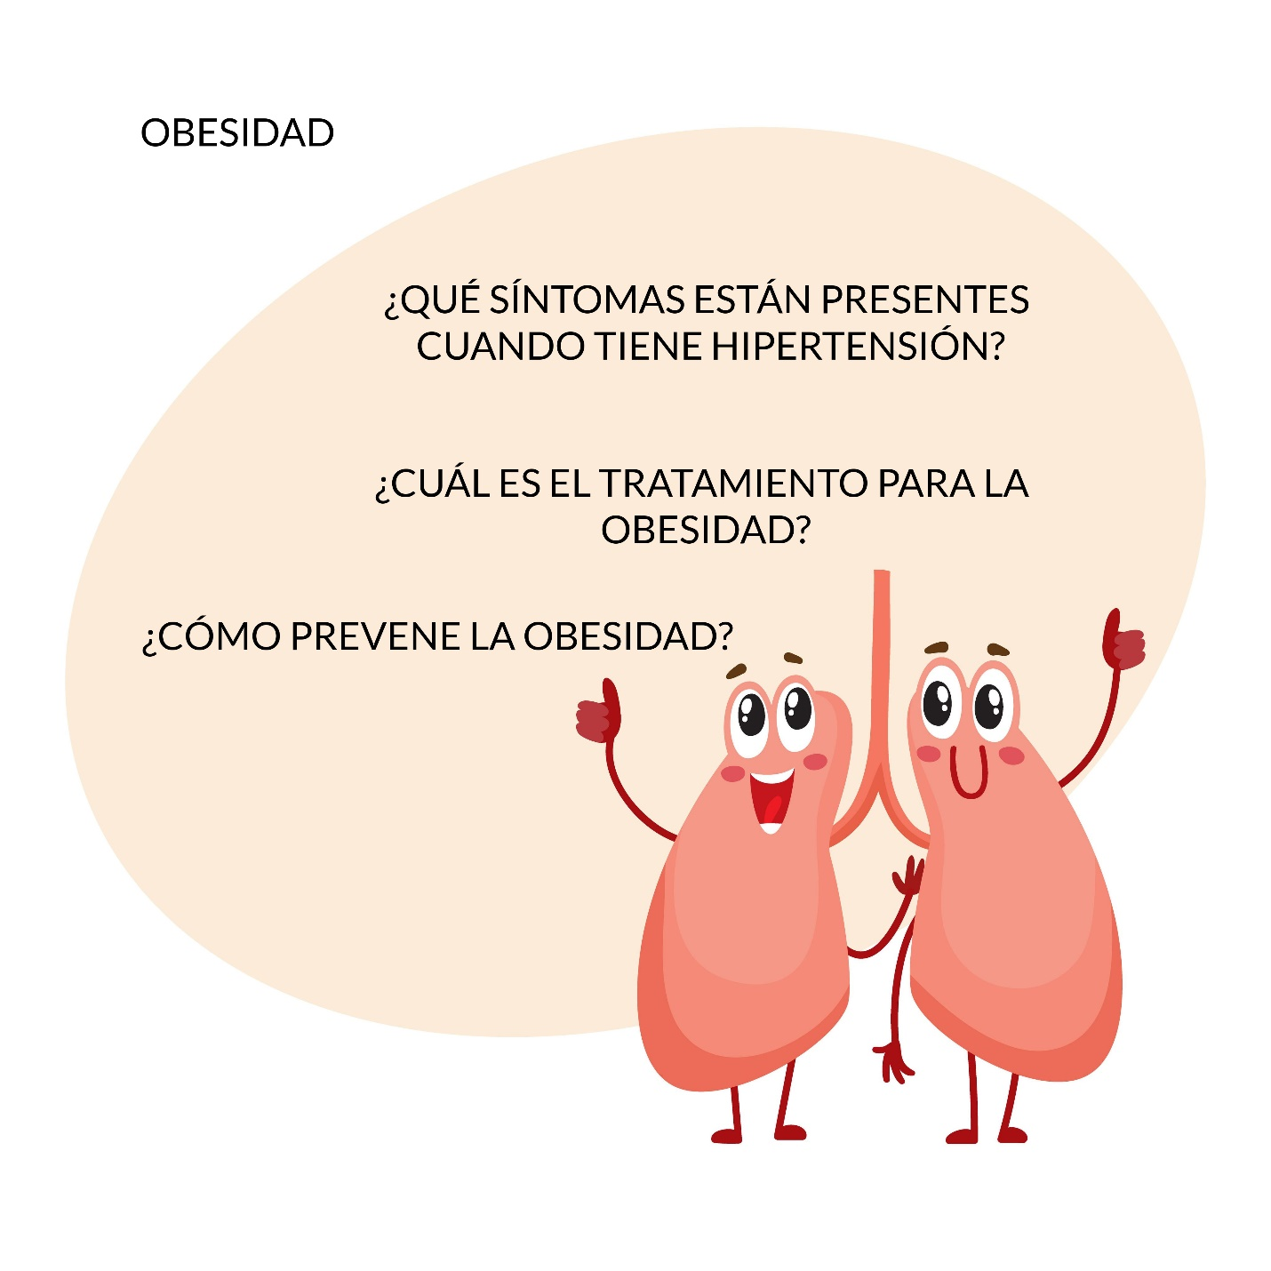

SIMPTOMAS DE OBESIDAD
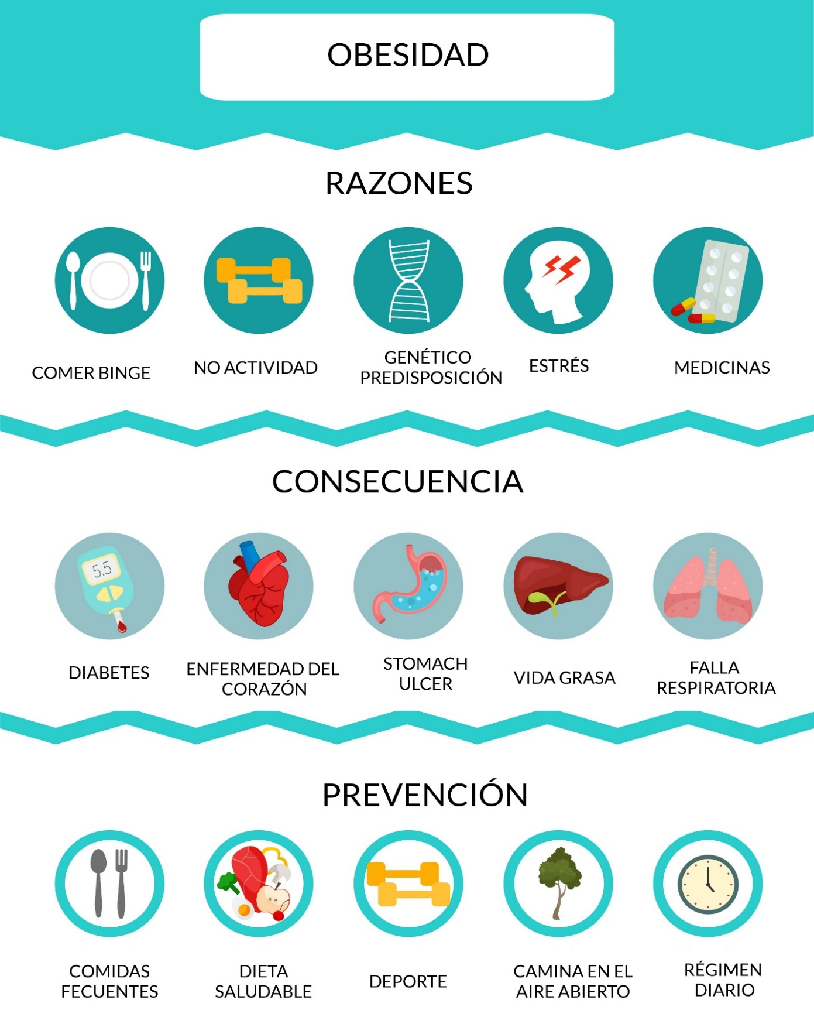
TRATAMIENTO DE OBESIDAD

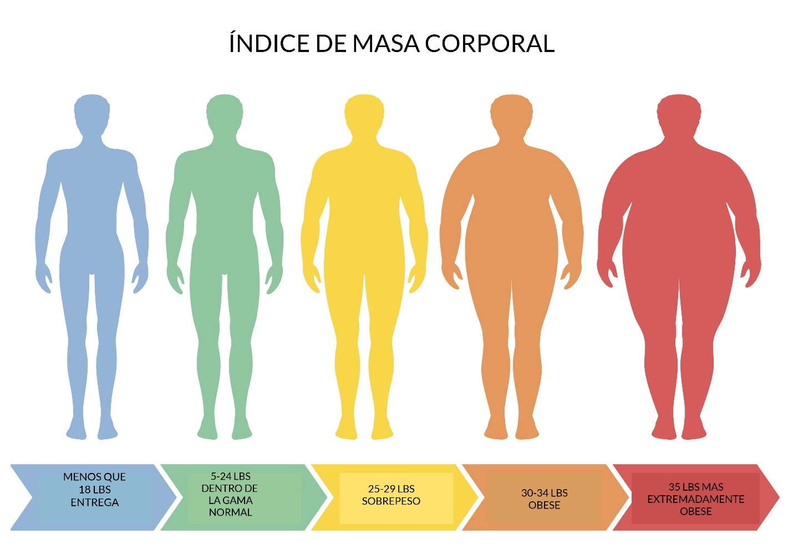

EXCESO PESO DAÑOS ORGANOS, HUESOS Y UNOS
VISITA A UN FÍSICO MÉDICO
INMEDIATAMENTE
LA OBESIDAD ES MÉDICA
CONDICIÓN

PARTE IV - LO QUE SUCEDE DURANTE LA FALLA RENAL

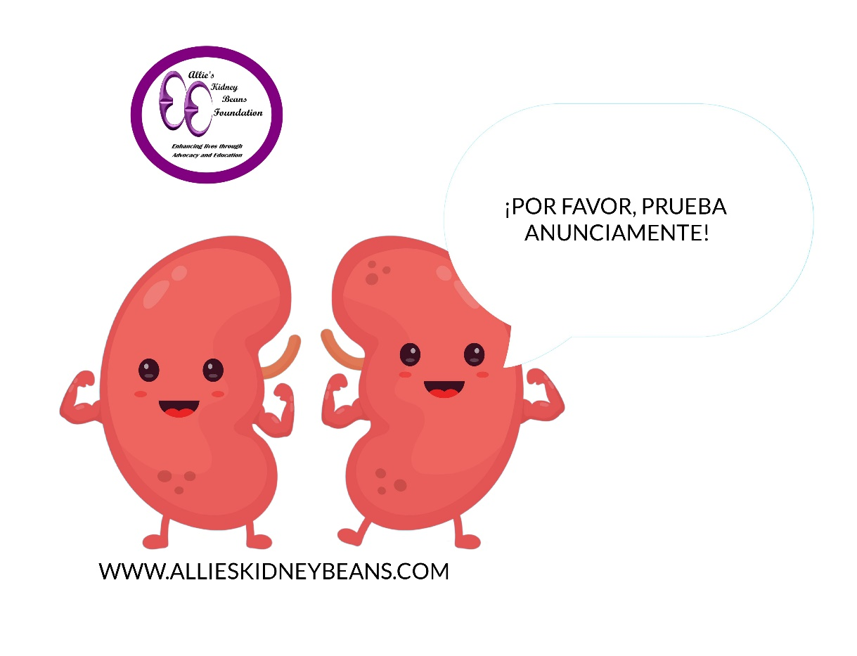

INSUFICIENCIA RENAL - PÁGINA 38
SÍNTOMAS PARA FALLA RENAL – PÁGINA 39
TRATAMIENTOS PARA FALLA RENAL – PÁGINA 40
DIÁLISIS PERITONEAL – PÁGINA 41
HEMODIÁLISIS – PÁGINA 42
KIDNEY TRANSPLANT – PÁGINA 43
TIPOS DE FALLA RENAL – PÁGINA 44
PREVENCIÓN DE FALLA RENAL – PÁGINA 45
RAZÓN DE LA PRUEBA ANUAL DE FUNCIÓN DE KIDNEY – PÁGINA 46
FALLA RENAL

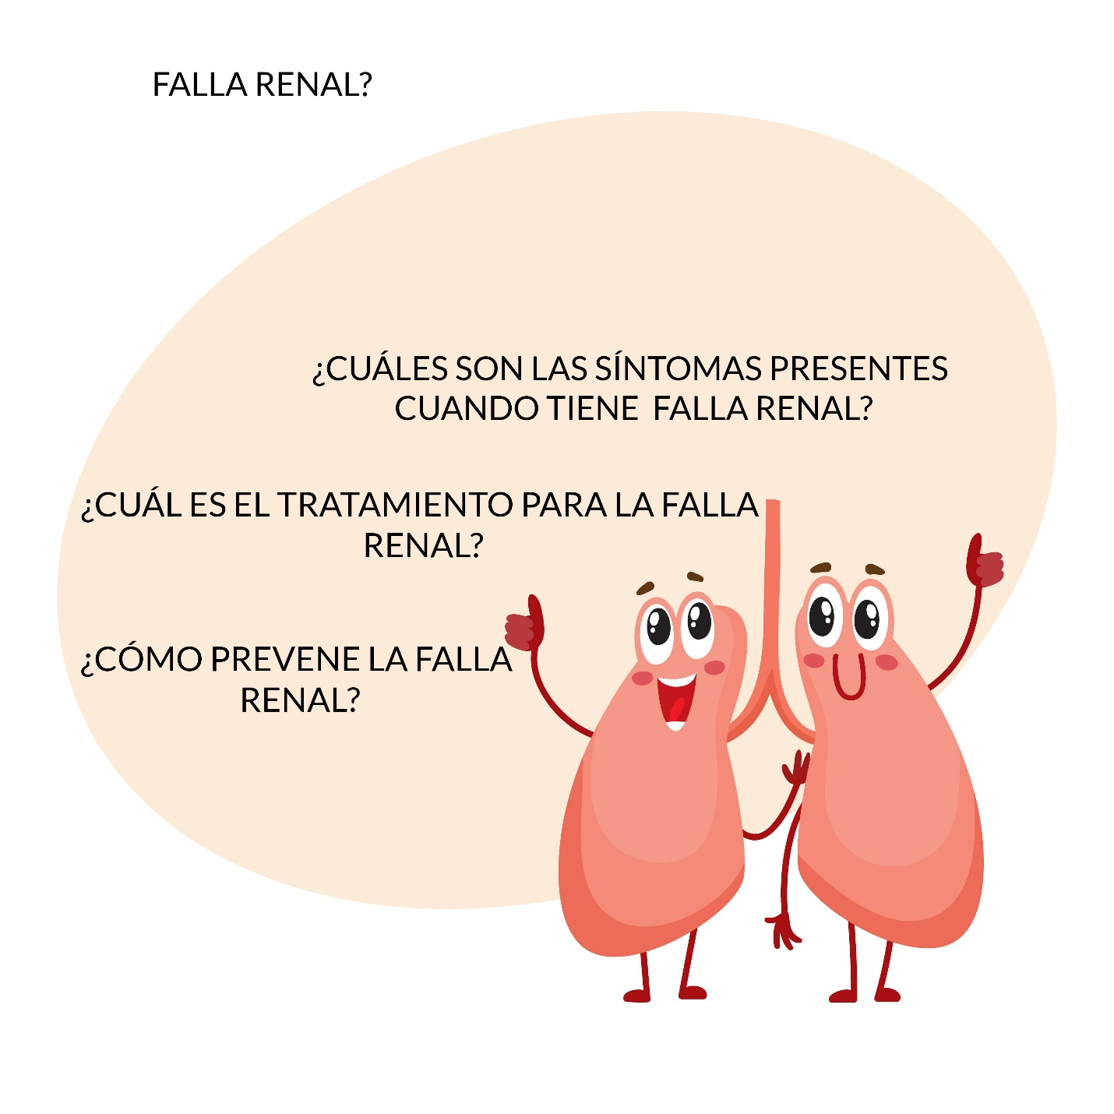

SIMPTOMAS DE FALLA RENAL

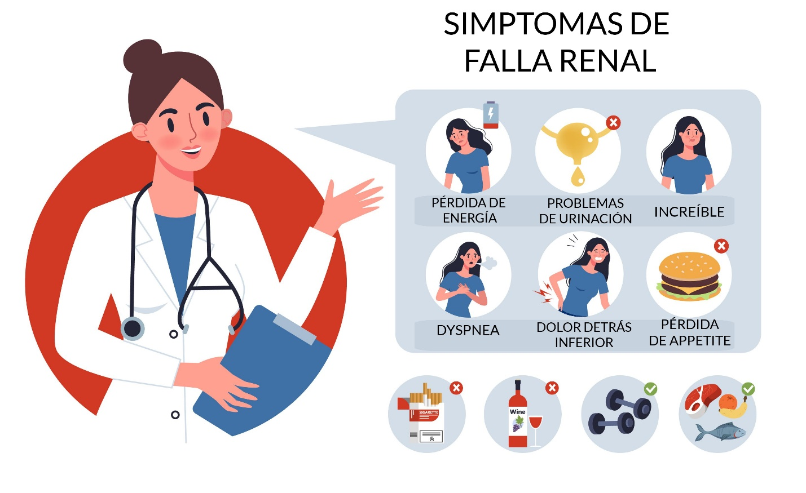

LOS SÍNTOMAS DE FALLA RENAL / KIDNEY A MENUDO ESTÁN CONFUNDIDOS CON LA FLU POR PACIENTES
¡VAYA AL DOCTOR O A LA SALA DE EMERGENCIA INMEDIATAMENTE SI TIENE LAS SIMPTOMAS ANTERIORES!

TIPO DE TRATAMIENTO DE FALLA RENAL – DIÁLISIS PERITONEAL
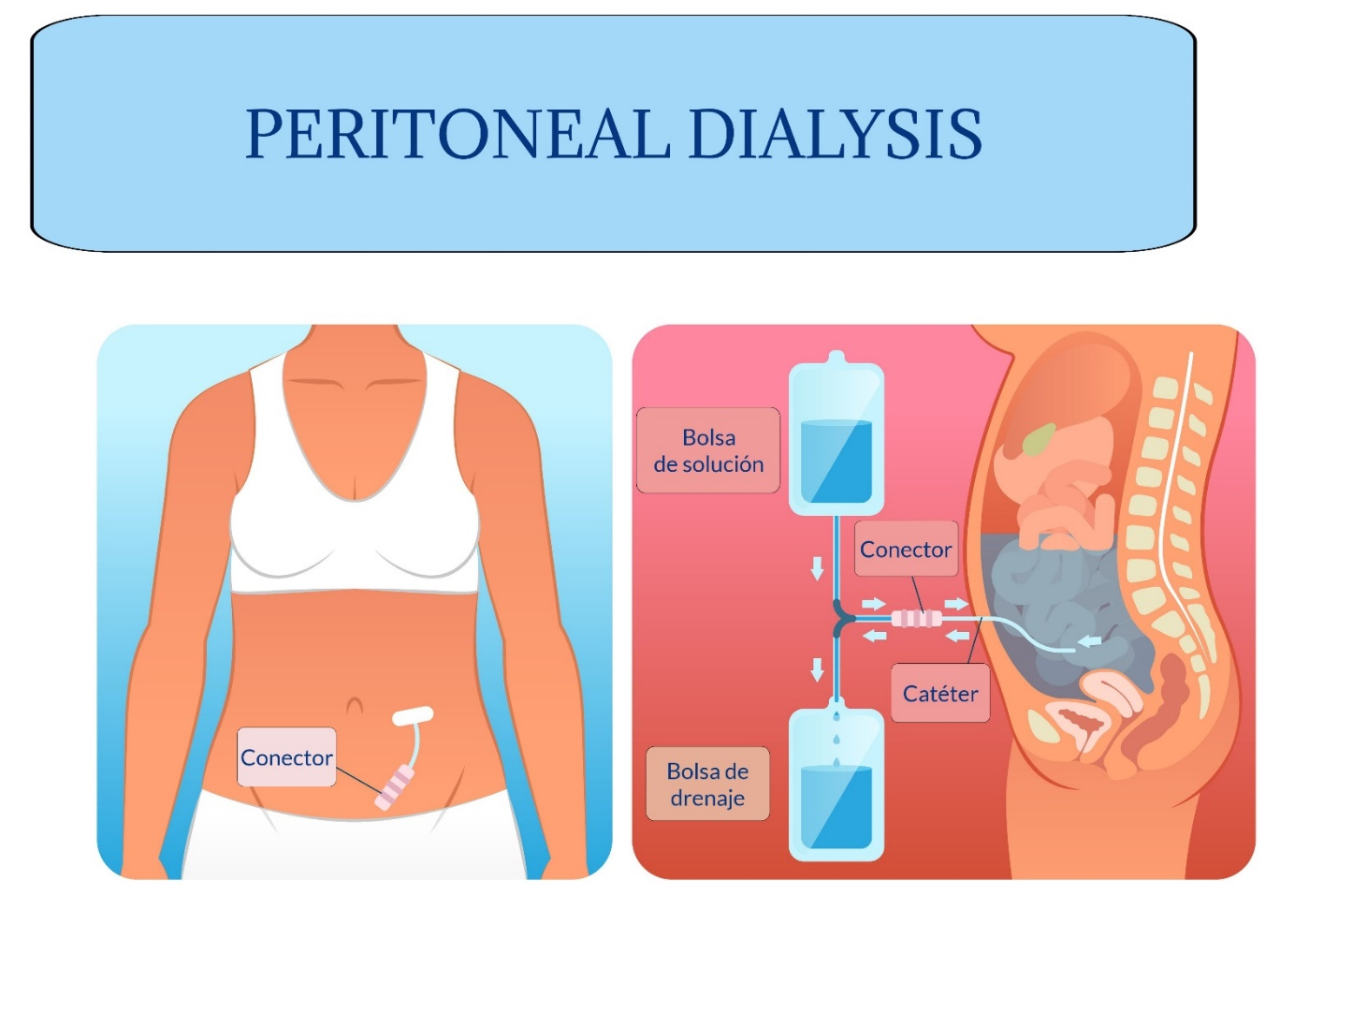
Los pacientes pueden recibir tratamiento en el hogar o en un centro de diálisis peritoneal

Los pacientes deben tener un catéter de tubo de plástico colocado quirúrgicamente dentro de sus estómagos antes de comenzar la diálisis.
El paciente tiene una solución de limpieza estéril colocada dentro de su estómago a través del catéter de tubo de plástico.
El paciente tiene su líquido corporal limpiado y luego extirpado a través del catéter de plástico en el estómago.
El plazo del tratamiento se puede completar durante todo el día en intercambios de 30 minutos a 40 minutos durante varias horas.
El tratamiento también puede ocurrir durante la noche mientras el paciente duerme.
TIPO DE TRATAMIENTO DE FALLA RENAL – HEMODIÁLISIS

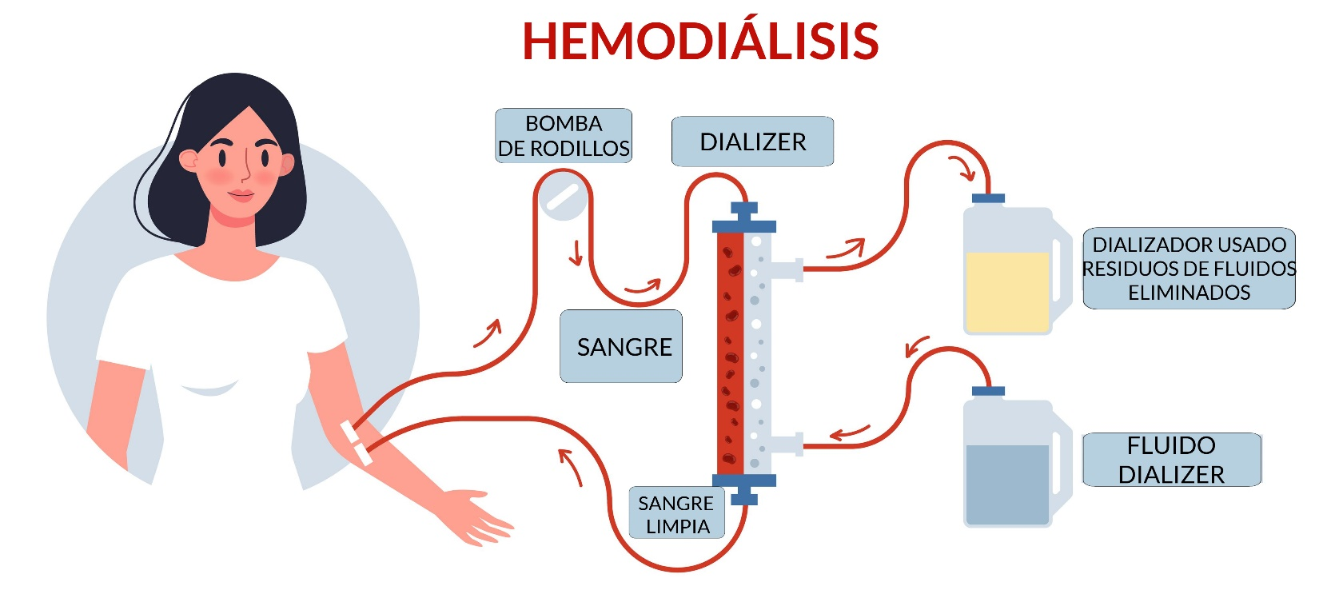

El paciente debe tener un acceso al brazo de la fístula, o un catéter del cuello o acceso a las piernas insertado quirúrgicamente antes de que comience la diálisis.
El tratamiento de diálisis se lleva a cabo en un centro de diálisis, en el hogar. o en el hospital durante tres a cuatro horas, tres días a la semana.
El paciente debe seguir una dieta de ingesta de líquidos restringida. Los pacientes deben evitar toxinas peligrosas (fumar, beber y drogas).
El paciente debe recibir tratamiento de diálisis por el resto de su vida o hasta que reciba un trasplante de riñón (si es elegible para un trasplante de riñón).

TIPOS DE TRATAMIENTOS DE FALLA RENAL – TRASPLANTE DE RIÑÓN
UN DONADOR DE KIDNEY ENGAÑADO O UN DONOR DE VOLUNTARIO
Cualquier persona: miembro de la familia, miembro no familiar, diferente origen étnico, edad (18 años y mayores) puede donar como UN DONOR DE KIDNEY VIVO. Recuerde, si su Cuarto de estar Riñón no es una combinación perfecta, comuníquese con un hospital que participe en un programa de pares compartidos.
DONOR DE KIDNEY VIVO debe estar lo suficientemente sano como para vivir con un solo riñón. La prueba realizada; Pruebas de sangre y tipo de tejido, VIH y hepatitis, electrocardiograma (cardio y pulmón), mamografía y frotis de Papanicolaou (para mujeres), examen de próstata (para hombres), colonoscopia, El formulario de autorización dental (todas las enfermedades dentales deben eliminarse antes de un trasplante) y la prueba de riñón e hígado.
los RECEPTOR debe tomar pruebas anualmente para calificar para un trasplante de riñón. La prueba realizada; Pruebas de sangre y tipo de tejido, VIH y hepatitis, electrocardiograma (cardio y pulmón), mamografía y frotis de Papanicolaou (para mujeres), examen de próstata (para hombres), colonoscopia, El formulario de autorización dental (todas las enfermedades dentales deben eliminarse antes de un trasplante) y la prueba de riñón e hígado.
los RECEPTOR de un trasplante de riñón debe tomar medicamentos antirrechazo por el resto de su vida.

TIPOS DE INSUFICIENCIA RENAL

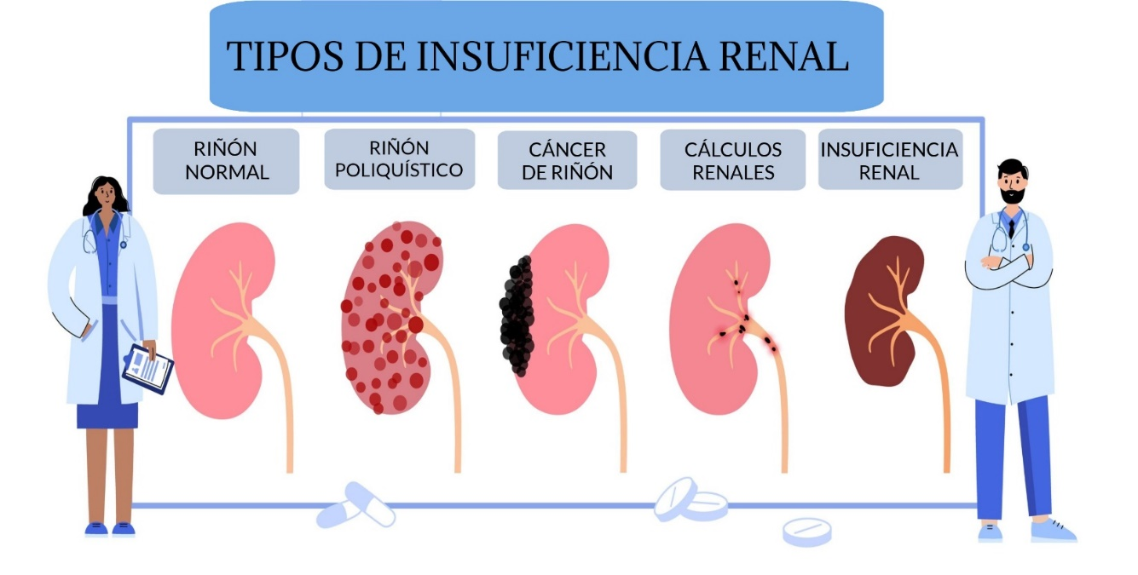

FUNCIÓN RENAL NORMAL | FUNCIÓN KIDNEY 100%
ENFERMEDAD DE KIDNEY POLÍTICA | CISTAS QUE CUBREN A LOS NIÑOS E IMPEDEN LA FUNCIÓN RENAL
CÁNCER DE KIDNEY | UNA ENFERMEDAD CAUSADA POR CÉLULAS CANCEROSAS EN EL KIDNEY
PIEDRAS DE KIDNEY | LAS PIEDRAS OCURREN EN EL KIDNEY DEBEN A UNA DISMINUCIÓN EN VOLUMEN URINO
FALLA DE KIDNEY | LOS NIÑOS YA NO PRODUCEN LA URINA, RETIRAN LAS TOXINAS DE SANGRE O RESIDUOS DE FILTRO

PREVENCIÓN DE LA INSUFICIENCIA RENAL

PREVENCIÓN DE FALLA RENAL

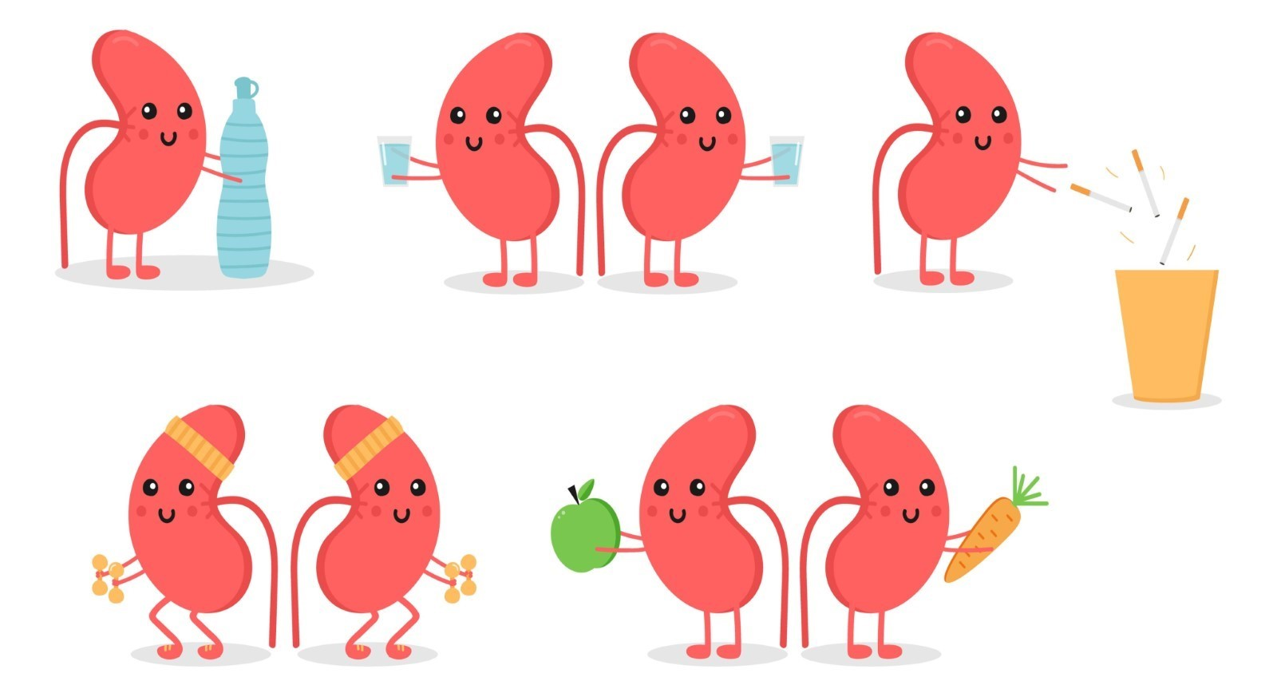

AGUA DE BEBIDA | EN LUGAR DE SODA, TÉ, CAFÉ, Y JUGO DE FRUTAS
AGUA DE BEBIDA | CONSTIPACIÓN DE LÍMITES  HIDRATA A TUS ÓRGANOS Y HUESOS
EJERCICIO | EL MOVIMIENTO CORPORAL DE LOS CUERPOS – COMIENCE CON CAMINAR
DEJA DE FUMAR / VAPOR / BEBIDA / DROGAS | TOXINAS DAÑA A TUS ORGANOS
COMER SALUTIR | ADD MÁS FRUTAS Y VERDURAS EN LUGAR DE CHIPS / CARAMELO / CAKES

RAZÓN PARA LA PRUEBA ANUAL DE FUNCIÓN DE KIDNEY

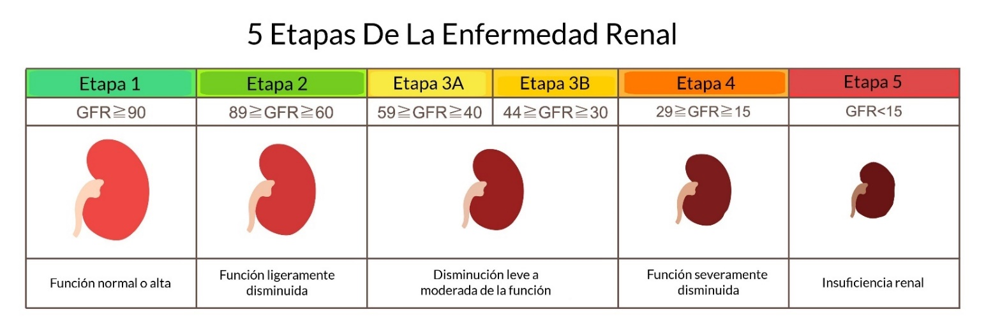
¿POR QUÉ DEBE TENER UNA PRUEBA DE FUNCIÓN DE KIDNEY ANUNCIAMENTE?
Las fluctuaciones de la función renal ocurren anualmente. Cambie de médico de inmediato si su médico no quiere evaluar su función renal. Como paciente, esté a cargo de su salud. La atención médica proactiva es mejor que la atención médica reactiva.
¿CÓMO RECIBES UNA PRUEBA DE FUNCIÓN DE KIDNEY?
Dos tipos de pruebas.
- Prueba de orina 2. Prueba de sangre
¿CUÁL ES LA PRIMERA RAZÓN QUE NECESITA UNA PRUEBA DE FUNCIÓN DE KIDNEY?
Solicitar pruebas anuales de función renal, especialmente si usted o alguien de su familia tiene las siguientes afecciones médicas; Diabetes, enfermedad cardíaca, colesterol alto, hipertensión, obesidad o enfermedad renal. Tiene un mayor riesgo de sufrir insuficiencia renal si las afecciones médicas preexistentes afectan a los miembros de su familia. Una prueba de función renal le informará a usted y a su médico qué tan bien funcionan sus riñones.

Razones para hacerse una prueba anual de función renal

DINERO  NO SE PUEDE VOLVER A COMPRAR  TU SALUD | HORA  NO DURARÁ  PARA TU SALUD
LAS PRUEBAS TEMPRANAS NO AYUDAN, SI NO HACE NADA | ACTÚE INMEDIATAMENTE  SOBRE LOS RESULTADOS DE LAS PRUEBAS
EL AUTOCUIDADO ES  MÁS BARATO QUE  ATENCIÓN DE URGENCIA | EL CUIDADO PERSONAL TE SALVARÁ LA VIDA

PARTE V - VIDA SALUDABLE

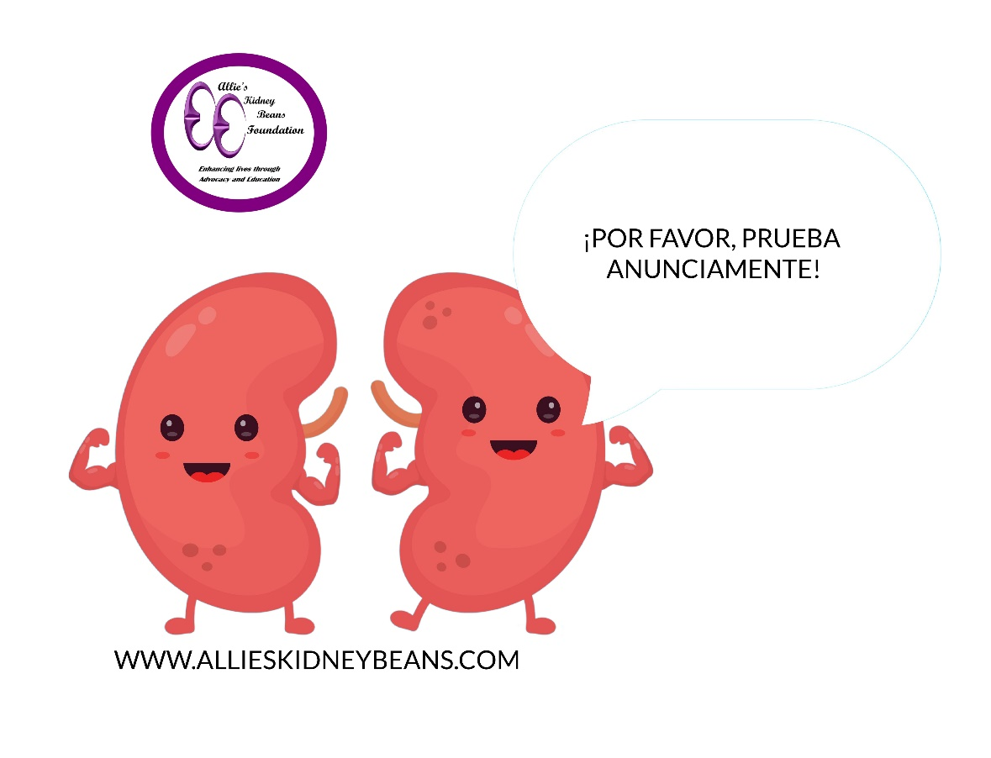
BENEFICIOS DE YOGA – PÁGINA 48

BENEFICIOS DE CAMINAR – PÁGINA 49

BENEFICIOS DE CORRER – PÁGINA 50

BENEFICIOS DE AGUA BEBIDA – PÁGINA 51

PELIGROS DE LAS OPCIONES DE ESTILO DE VIDA – PÁGINA 52

RESULTADOS MÉDICOS DEL TABAQUISMO – PÁGINAS 53 - 54

TODO FUMAR NO ES SALUDABLE – PÁGINA 55

BENEFICIOS DE YOGA

“SI SIEMPRE HACE LO QUE SIEMPRE HACE, OBTENDRÁ LO QUE SIEMPRE TIENE”
POR HENRY FORD

BENEFICIOS DE CAMINAR

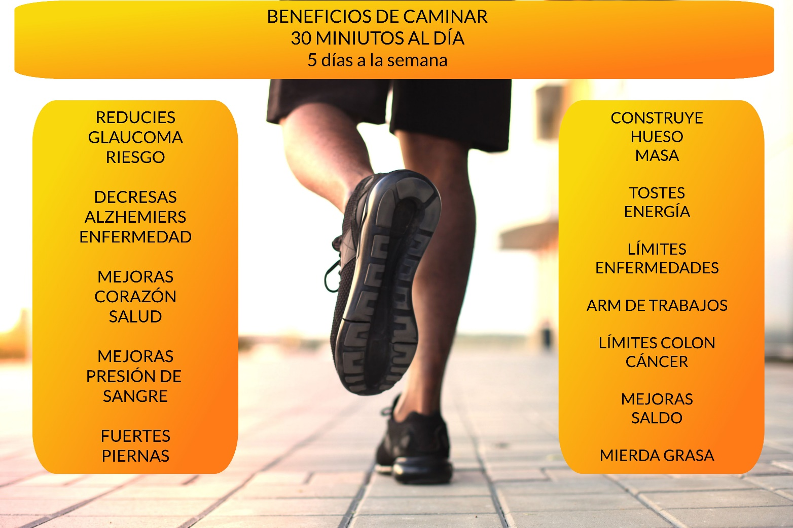

“SI ESTÁ CAMINANDO POR EL CAMINO CORRECTO Y ESTÁ DISPUESTO A MANTENER CAMINANDO, EVENTUALMENTE HARÁ PROGRESO.”
POR EL PRESIDENTE BARACK OBAMA

BENEFICIOS DE CORRER

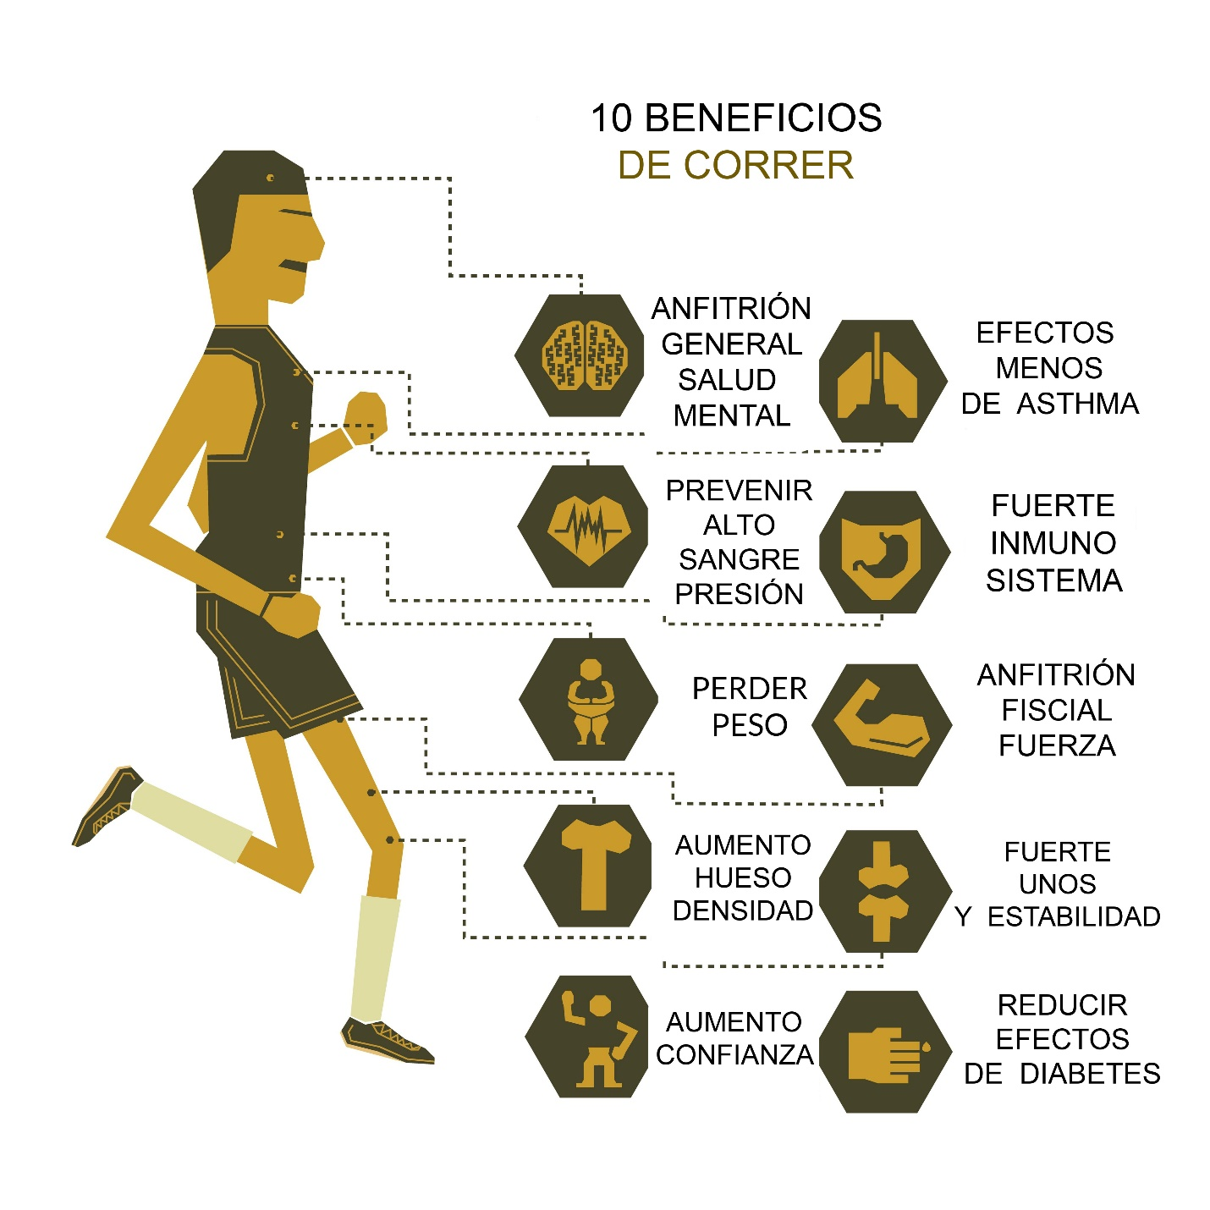
“CORRE, CORRE Y CORRE ... MÁS SU CUERPO LLAMA COMO UN DULCE, MÁS FÍSICA Y MENTALMENTE SE ADAPTA A USTED.”
POR INVAJY

BENEFICIOS DE AGUA BEBIDA

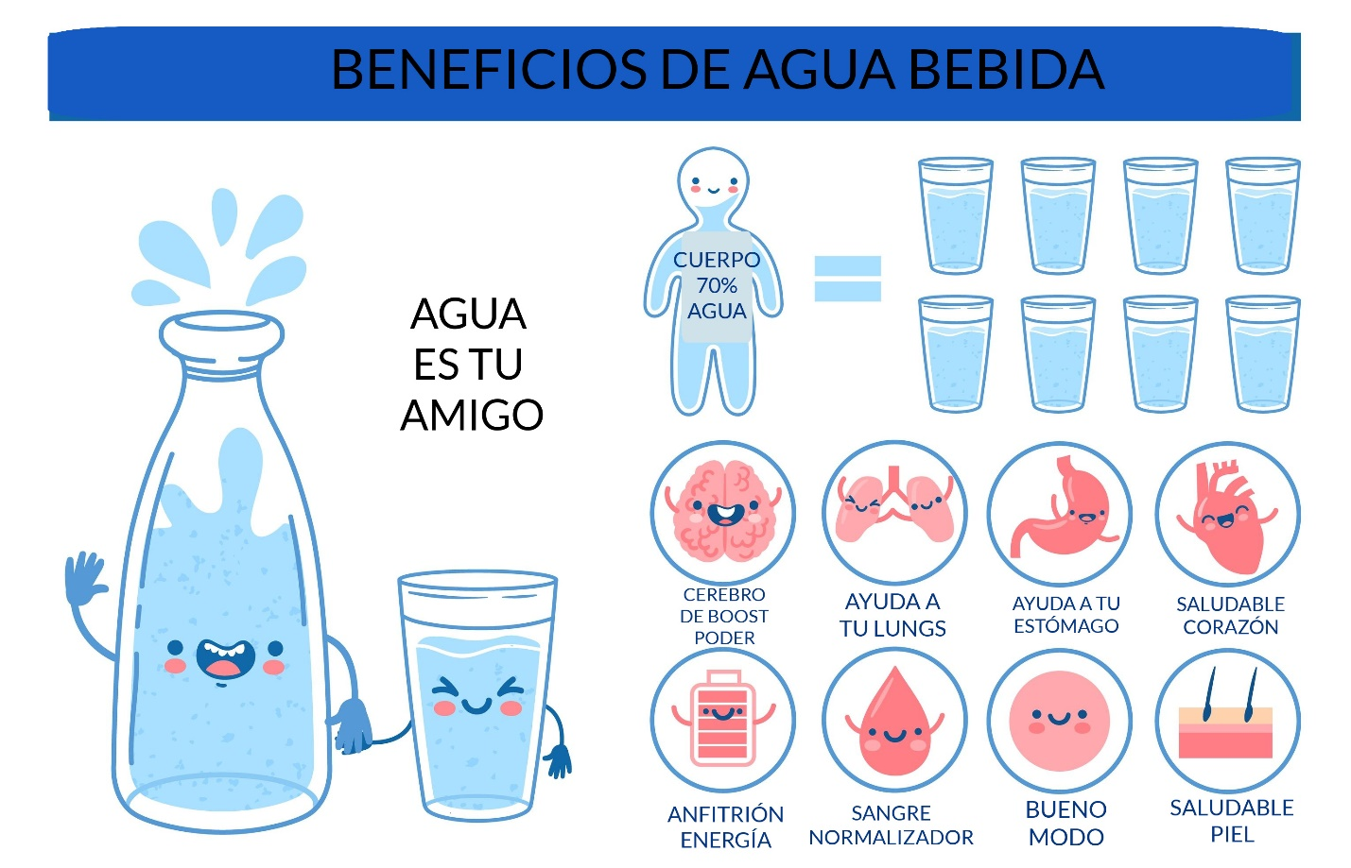
CONSEJOS SOBRE CÓMO BEBER MÁS AGUA

BEBE SU AGUA EN LA TEMPERATURA DE LA HABITACIÓN – BEBERÁ CANTIDADES MÁS GRANDES

LLEVE UNA BOTELLA DE 32 OZ CON USTED EN TODAS PARTES EN LA CASA

LLEVE UNA BOTELLA DE 32 OZ CON USTED EN TODAS PARTES

BEBE AGUA TAN PRONTO COMO DESPIERTA

BEBE AGUA ANTES DE IR A LA CAMA

PELIGROS DE LAS ELECCIONES DE ESTILO DE VIDA
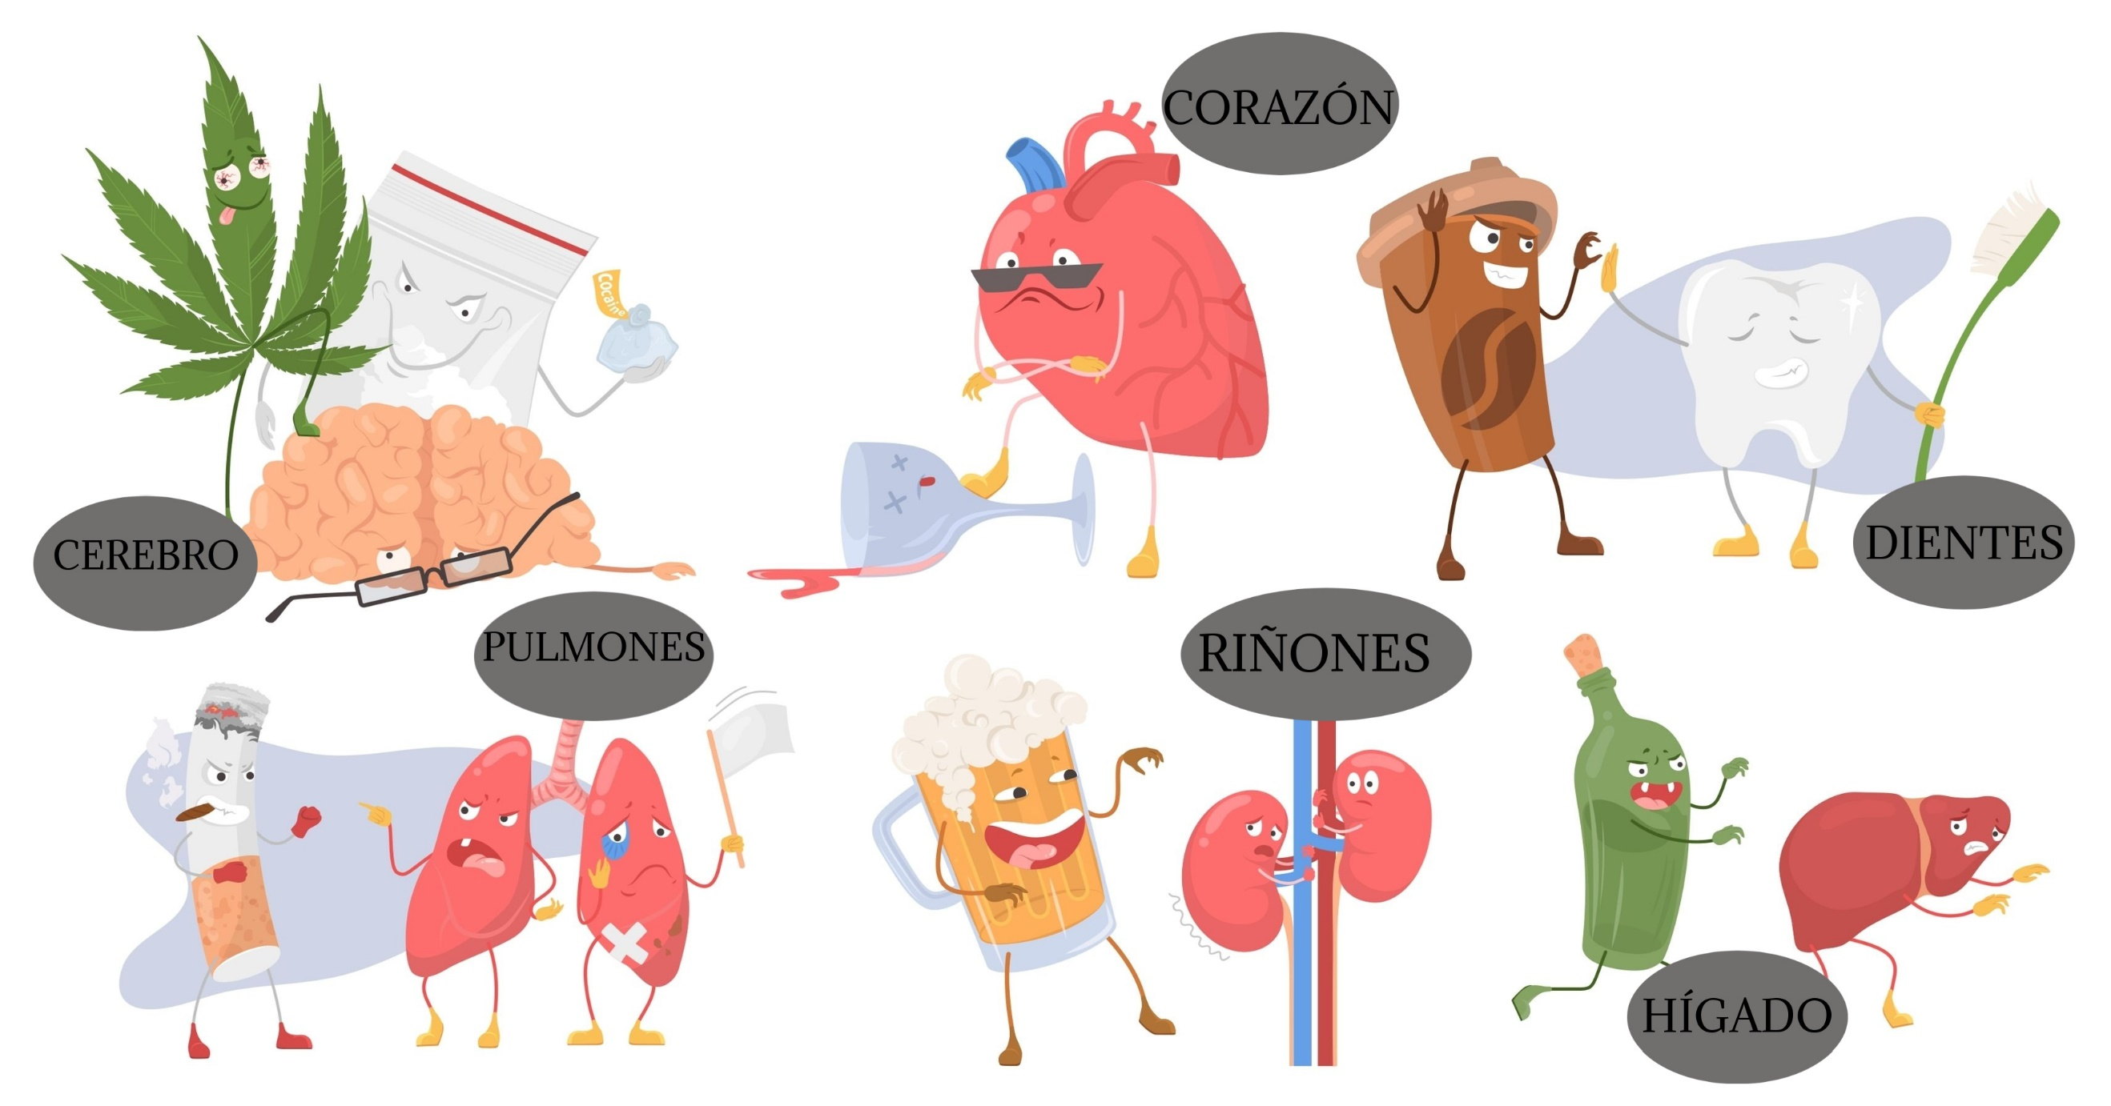

CEREBRO – LAS DROGAS INTERFEREN CON CÓMO LOS NEURONES RECIBEN, ENVIAN Y PROCEDIMIENTO MENSAJES A LA NEUROTRANSMITTER
CORAZÓN – LAS TOXINAS DEL ALCOHOL PUEDEN DAÑAR SU ORGÁN
RIÑONES – LIMPIAR RESIDUOS Y TOXINAS DE SU SANGRE ES UNA BATALLA PERDIDA
HÍGADO – BEBER CAUSARÁ CIRRHOSIS Y MUERTE
PULMONES – NO FUERON CONSTRUIDOS PARA LUCHAR CON NICOTINA; EVENTUALMENTE, FALLARÁN
DIENTES – EL AZÚCAR EXCESO ES HAVOC EL MOMENTO QUE ENTRA EN TU BOCA

RESULTADOS MÉDICOS DEL TABAQUISMO

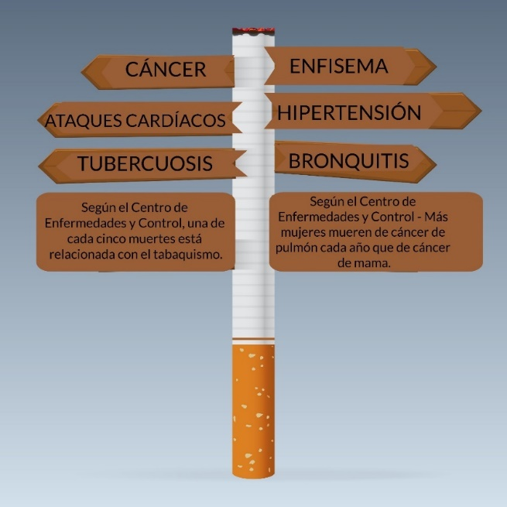
CÁNCER - Una enfermedad causada por una división incontrolada de células anormales en una parte del cuerpo. | ENFISEMA- Una condición en la que los alvéolos de los pulmones están dañados y agrandados, causando disnea.
ATAQUES CARDÍACOS - ocurre cuando el flujo de sangre rica en oxígeno en una o más de las arterias coronarias, que irrigan el músculo cardíaco, se bloquea repentinamente y una sección del músculo cardíaco puede’ Para obtener suficiente oxígeno. El bloqueo causado cuando la peste se rompe. | HIPERTENSIÓN - cuerpo’ s red de vasos sanguíneos, conocida como sistema vascular, cambia con la edad. Las arterias se vuelven más rígidas, lo que hace que la presión arterial suba.
TUBERCULOSIS – una enfermedad bacteriana infecciosa caracterizada por el crecimiento de nódulos (tubérculos) en los tejidos, especialmente en los pulmones. | BRONQUITIS – Una inflamación del revestimiento de sus bronquios, que transportan aire hacia y desde sus pulmones.

resultados médicos de fumar CONTINUADO

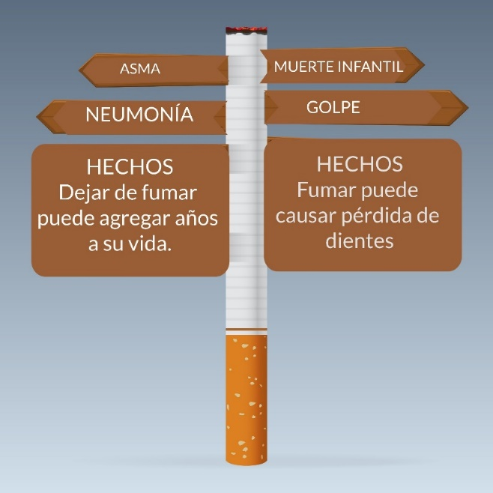

ASMA – el paciente inhala humo de tabaco, las sustancias irritantes se depositan en el revestimiento húmedo de las vías respiratorias y pueden provocar episodios de asma | MUERTE INFANTIL - humo de segunda mano causa numerosos problemas de salud en bebés y niños, incluidos ataques de asma más frecuentes y graves, infecciones respiratorias, infecciones del oído y /condición en la cual los alvéolos de los pulmones están dañados y agrandados, causando disnea
NEUMONÍA– Una infección que inflama los alvéolos en uno o ambos pulmones. Los sacos de aire pueden llenarse con líquido o pus (material purulento), causando tos con flema o pus, fiebre, escalofríos y dificultad para respirar. Varias bacterias, virus y hongos pueden causar neumonía. | GOLPE - Pérdida del flujo sanguíneo a una parte del cerebro, que daña el tejido cerebral. Accidentes cerebrovasculares causados por coágulos de sangre y vasos sanguíneos rotos en el cerebro.

todo fumar es fumar

VAPEO / CIGARRILLOS ELECTRÓNICOS | Niveles de nicotina no monitoreados, aerosoles y partículas ultrafinas que se inhalan profundamente en los pulmones
CIGARRILLOS | Nicotina, incolora incoloro derivado de una planta de tabaco, monóxido de carbono, arsénico, amoníaco, acetona y productos químicos nocivos adicionales
HOOKAH | Altamente adictivo como cigarrillos, productos químicos, toxinas
BIDIS/KRETEKS | Concentración más alta S de nicotina, alquitrán, y monóxido de carbono
CIGARROS | Un cigarro contiene tanta nicotina como un paquete de cigarrillos

PARTE VI – CONOCIMIENTO AUTOMÁTICO / CONOCIMIENTO TRANSPLANTE

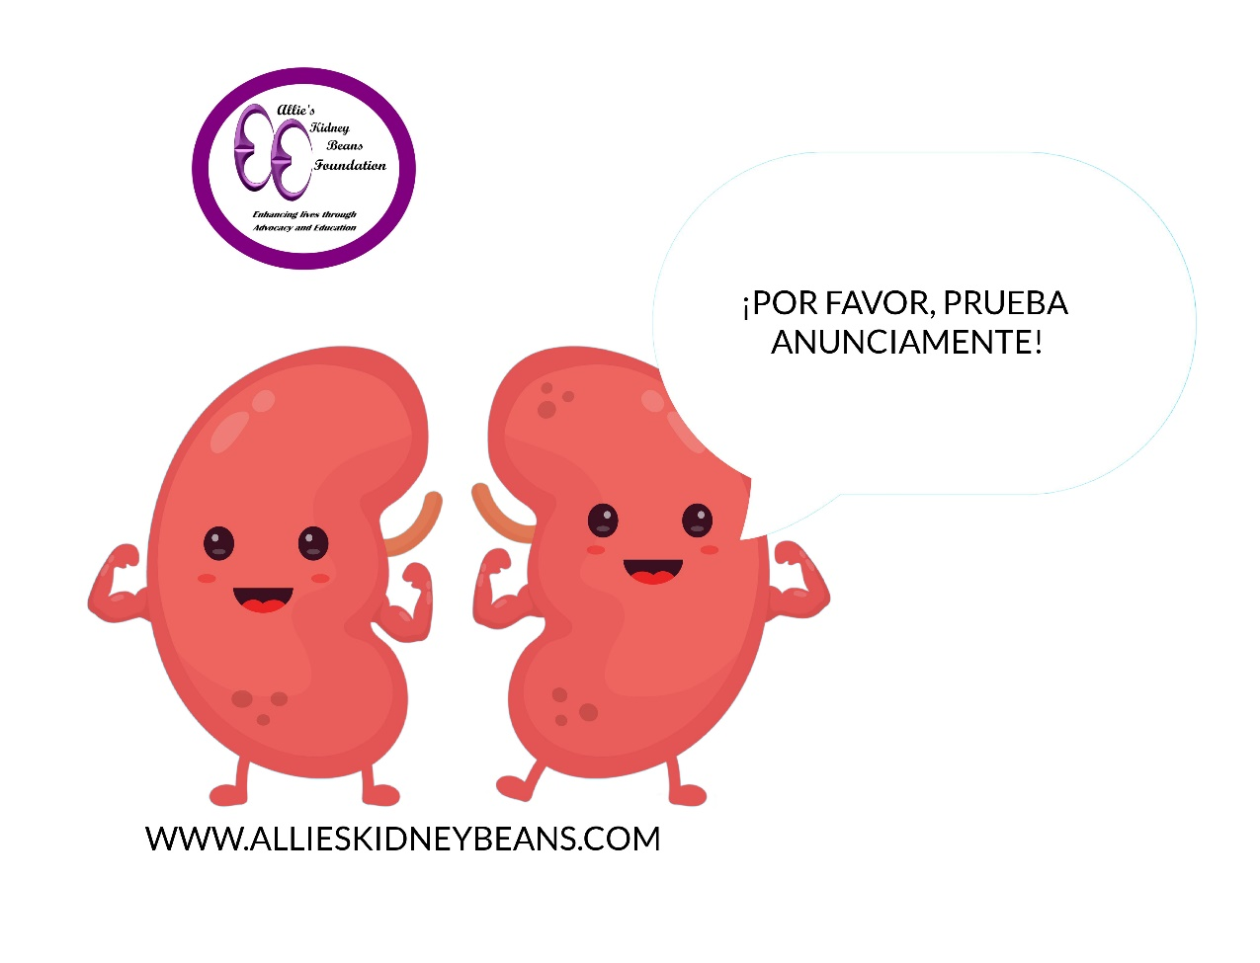

POR QUÉ VISITAR A LOS DOCTORES ANUALMENTE – PÁGINA 57

CONDICIONES MÉDICAS QUE “CORREN EN SU FAMILIA” – PÁGINA 58

CÓMO GESTIONAR LA MEDICACIÓN – PÁGINA 59

AKBF LISTA VOCABULARIA KIDNEY SALUDABLE – PÁGINA 60

OTROS ÓRGANOS QUE PUEDEN TRANSPLANTIZARSE – PÁGINA 61
POR QUÉ VISITAR A LOS DOCTORES ANUALMENTE

¿CUÁNDO FUE SU ÚLTIMA NOMBRAMIENTO DENTAL?  ¿SABÍAS DIENTES ENFERMOS Y LOS GUMS LLEVAN A SANGRE ENFERMO? | CADA AÑO DEBE TENER SUS DIENTES LIMPIADOS. SI TIENE UNA CONDICIÓN MÉDICA PRE-EXISTENTE, DEBE IR DOS VECES AL AÑO.
¿CUANDO FUE LA ÚLTIMA VEZ QUE FUE AL DOCTOR, Y NO ESTABA ENFERMO? | LAS NOMBRESAS DE BIENESTAR SON PARA TODOS. CADA AÑO.
¿CUÁNDO FUE SU ÚLTIMO EXAMEN FÍSICO Y DE OJOS? | SEA PROACTIVO CONOCIENDO A TU CUERPO

CONDICIONES MÉDICAS QUE “CORREN EN SU FAMILIA”

LLENE LOS FORMULARIOS DE PACIENTES COMPLETAMENTE | SI ALGUIEN EN SU FAMILIA TIENE UNA CONDICIÓN MÉDICA – PUEDES ESTAR EN RIESGO
SI UN MIEMBRO DE LA FAMILIA ES DESCONOCIDO | SOLO ESCRIBIR DESCONOCIDO
DIFÍCIL DE RECORDAR INFORMACIÓN MÉDICA | MANTENGA UN CUADRO / CARPETA DE REGISTROS MÉDICOS IMPORTANTES Y TOME PARA NOMBRAR LAS NOMBRES

CÓMO GESTIONAR LA MEDICACIÓN
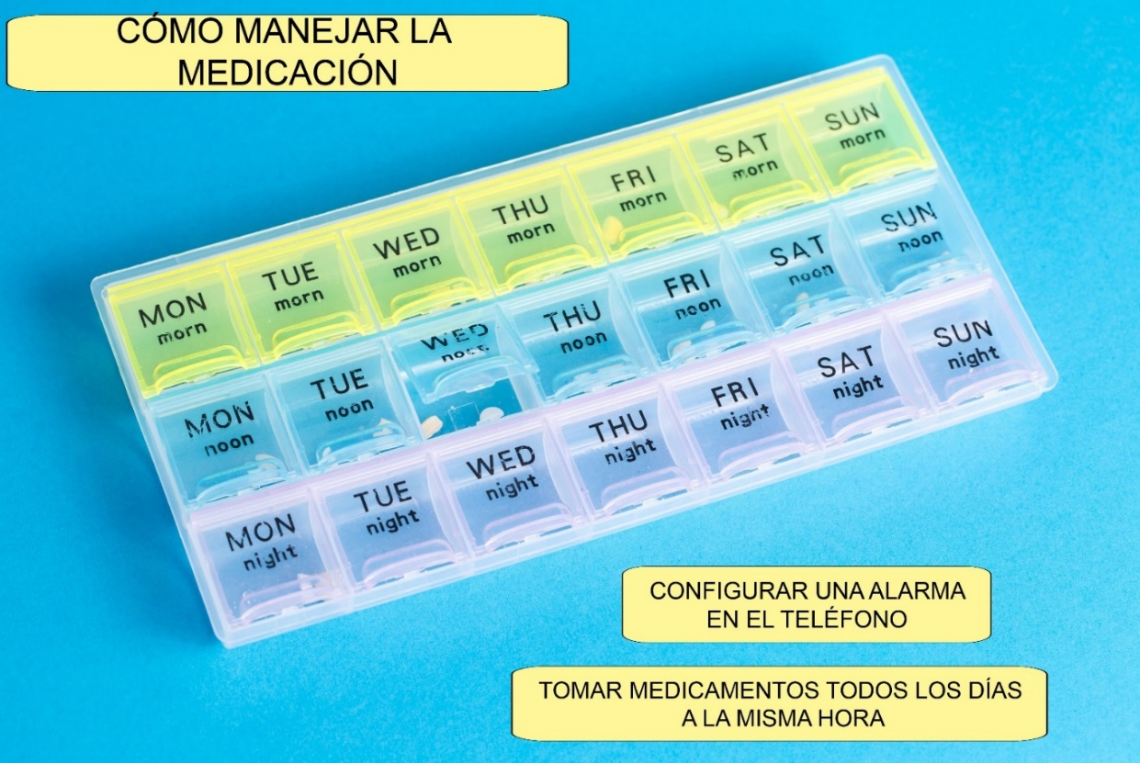

OLVIDAMENTE | CONFIGURE LA ALARMA EN SU TELÉFONO
ASEGURACIÓN DE DIRECCIONES | HABLAR CON EL FARMACISTA
NO HAY REFILES DISPONIBLES | LLAME A 48 HORAS POR ADELANTADO PARA UNA CUENTA – Pida UNA VACA DE MEDICACIÓN – O POCOS DÍAS DE MEDICACIÓN PARA DARLE CUIDADO HASTA QUE LA CANTIDAD TOTAL DE MEDICACIÓN ESTÁ DISPONIBLE
SIEMPRE NECESITO UNA CUENTA | PEDIR AL DOCTOR UN SUMINISTRO DE 90 DÍAS
NO PUEDE PERMITIR LA MEDICACIÓN | CONTÁCTENE EL FABRICANTE O SU ASEGURADOR DE PROGRAMAS DE ASISTENCIA PACIENTE
AKBF LISTA VOCABULARIA DE KIDNEY SALUDABLE

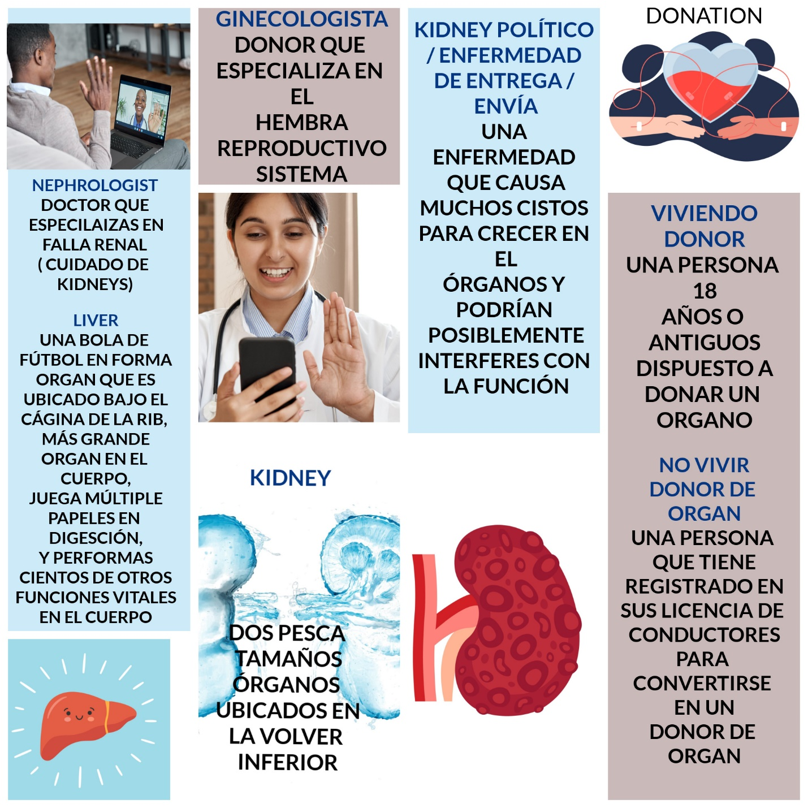

OTROS ÓRGANOS QUE PUEDEN SER TRANSPLANTADOS

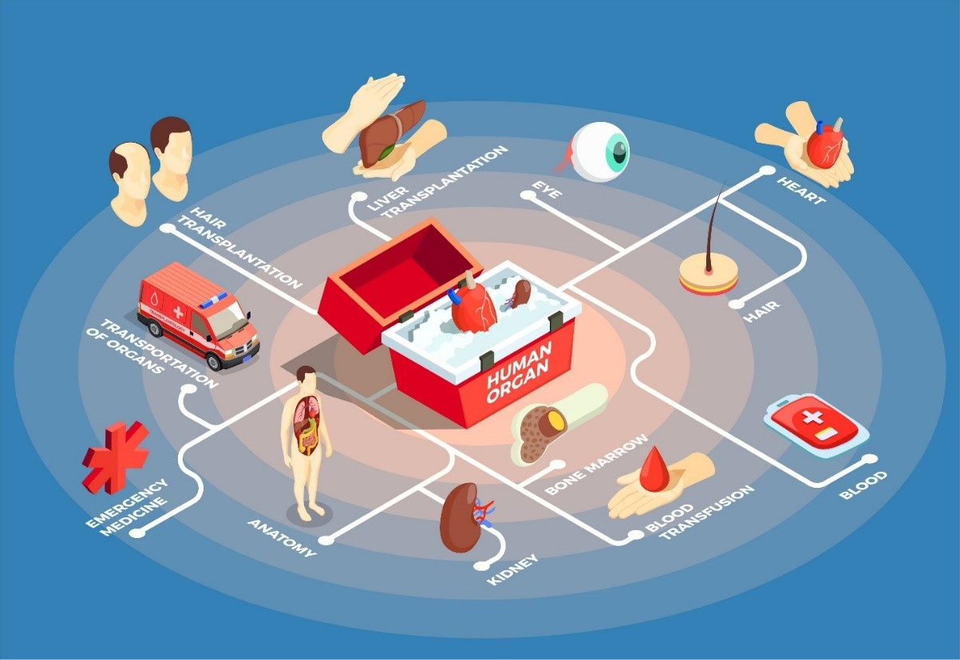
HUESOS
TEJIDO CONECTIVO
VALORES CORAZÓN
INTESTINO
PULSOS
OÍDO MEDIO
PANCREAS
PIEL

PARTE VII - RAZONES PARA VER DOCTORES

ALISON JONES, A LOS 16 AÑOS – PÁGINA 63

ALISON JONES, A LOS 52 AÑOS – PÁGINAS 64

REFERENCIAS – PÁGINA 65

ALISON JONES, A LOS 16 AÑOS
Alison Jones, como estudiante de 16 años.
Estimado estudiante, en mi primera cita con el ginecólogo no podía esperar para ver al médico por mí misma. Tenía algunas preguntas; Los niños en mi autobús se burlaban de mí todo el tiempo sobre mi vello facial. Quería saber si algo andaba mal conmigo.

Mi médico dijo que el exceso de crecimiento de vello en mi cara probablemente se debía a quistes en mis ovarios. Me recomendó que me hiciera un ultrasonido.

La prueba de ultrasonido descubrió que tenía quistes. Me diagnosticaron formalmente enfermedad poliquística de los riñones, el hígado y los ovarios. Esta cita me llevó a mi nefrólogo, quien evaluó mi función renal anualmente.

Mi consejo para usted es simple, si no se siente bien, pídale a sus padres o tutores que lo lleven al médico.

Si sus preguntas son personales, compártalas con su médico. Una pregunta podría salvarle la vida.

ALISON JONES TIENE 52 AÑOS
Alison Jones es la fundadora de Allie’ s Fundación de frijoles.
¡La fundadora de AKBF (Alison Jones) recibió su nuevo riñón el 31 de marzo de 2021!
Desde ese día, el regocijo no ha cesado. Familiares, amigos e innumerables otros agradecieron dar la bienvenida a casa el nuevo riñón a un receptor que había sufrido no solo uno, sino sin riñones.
Bienvenido, hogar, nuevo riñón!!! Bienvenido, hogar, nuevo riñón!!!
Allie's Kidney Beans Fundación Inc., en 2014, mientras avanzaba en el viaje médico de la insuficiencia renal, se dio cuenta de que las disparidades de salud de las minorías eclipsaban una discapacidad potencialmente mortal. Alison se unió a la Lista Nacional de Espera de Riñón en noviembre de 2011. A la edad de 16 años, Alison fue diagnosticada con enfermedad renal poliquística. La enfermedad renal hereditaria a menudo no se detecta en algunos pacientes; en otros pacientes (Como Alison), el dolor tremendo y la hinchazón fueron parte de la vida debido a dos riñones poliquísticos de gran tamaño.
Alison recibió su Licenciatura en Artes en Comunicación Organizacional con un Menor de Escritura de Rollins Universidad en Winter Park, FL. Se mudó de su ciudad natal en Orlando, Florida, a Maryland en 2003. Alison ha trabajado en la Academia como educadora (para estudiantes de secundaria y adultos jóvenes), Administrador de un–Centro de aprendizaje, y Asesor de la escuela de posgrado.
Alison disfruta del voluntariado en su comunidad. Es entrenadora certificada en vida, practicante de trauma y resiliencia, y entrenadora certificada en salud y bienestar, y ha abogado por St. Hospital Agnes (Conciencia sobre el cáncer de mama). Su pasión por la educación la llevó a buscar un maestro.’ Licenciado en Gestión sin Fines de Lucro en la Universidad de Walden. Al finalizar, fundó Allie's Kidney Beans Fundación Inc., una organización sin fines de lucro 501c3. La misión de Allie's Kidney Beans Fundación es ser un precursor en la reducción de las disparidades de salud de las minorías a través de la educación proactiva en el cuidado de la salud y la defensa del padre.
Alison continúa estableciendo una presencia comunitaria a través de foros públicos, informando a otros cómo la hipertensión, la enfermedad cardíaca, el colesterol alto, la diabetes y la obesidad se correlacionan con la función renal y la insuficiencia.
Alison Jones reside en Roble Gwynn, Maryland.
REFERENCIAS

https://www.cdc.gov/cholesterol/cholesterol_screening.htm

https://www.cdc.gov/healthyweight/healthy_eating/water-and-healthier-drinks.html

https://medlineplus.gov/triglycerides.html

https://www.healthline.com/nutrition/13-ways-to-lower-triglycerides

https://www.nia.nih.gov/health/what-heart-attack

https://www.mayoclinic.org/diseases-conditions/bronchitis/symptoms-causes/syc-20355566

https://www.cdc.gov/tobacco/data_statistics/fact_sheets/secondhand_smoke/health_effects/index.htm

https://my.clevelandclinic.org/health/articles/4584-smoking--asthma#:~:text=When%20a%20person%20inhales%20tobacco,often%20have%20ongoing%20asthma%20symptoms .

https://www.cancer.gov/publications/dictionaries/cancer-terms/def/stroke

https://www.thehenryford.org/collections-and-research/digital-resources/popular-topics/henry-ford-quotes#:~:text=%22Any%20man%20can%20learn%20anything,those%20who%20want%20to%20learn.%22&text=%22The%20short%20successes%20that%20can,%2C%20are%20not%20worth%20much.%22&text=%22Nothing%20can%20be%20made%20except,be%20managed%20except%20by%20managers .

https://www.brainyquote.com/authors/barack-obama-quotes

https://www.invajy.com/about/

https://nida.nih.gov/publications/drugs-brains-behavior-science-addiction/drugs-brain#:~:text=How%20do%20drugs%20work%20in%20the%20brain%3F&text=Drugs%20interfere%20with%20the%20way,natural%20neurotransmitter%20in%20the%20body .

https://www.fda.gov/drugs/special-features/why-you-need-take-your-medications-prescribed-or-instructed#:~:text=Taking%20your%20medicine%20as%20prescribed%20or%20medication%20adherence%20is%20important,important%20part%20of%20medication%20adherence .

Health Effects of Cigarette Smoking | CDC

FOTOS CORTESÍA DE LA MIEMBROS PAGADA DE SHUTTERSTOCK

